UNIVERSIDAD CESAR VALLEJO - LIMA NORTE

**Proyecto:**

Desarrollo Pagina web PHP

**Empresa:**

COSTAMAR S.A.

**Profesor:**

Wilmer Vegas

**Integrantes:**

Raúl Huauya Leuyacc

**2017**

Contenido

**Portal Web para Servicios de COSISE RED S.A.C.** 5

**Sobre la Empresa** 6

**1.** **Aspectos de la Organización** 6

**1.1** **Visión** 6

**1.2** **Mision** 6

**1.3** **Antecedentes** 6

**1.4** **Organigrama** 7

**2.** **Ámbito del Proyecto** 7

**2.1** **Ámbito** 7

**2.2** **Recursos Humanos** 8

**2.3** **Software** 8

**2.4** **Hardware** 8

**3.** **Alcance** 9

**4.** **Objetivos** 9

**5.** **Análisis de Sistema** 10

**5.1** **Análisis de Sistema Actual** 10

**5.2** **Lista de Requerimientos Funcionales** 11

**5.3** **Lista de Requerimientos No Funcionales** 12

**5.4** **Atributos** 13

**5.4.1** **Seguridad:** 13

**5.4.2** **Mantenimiento** 13

**5.5** **Requerimiento de Hardware** 13

**5.6** **Requerimiento de Telecomunicaciones** 14

**5.7** **Análisis de Tecnologías Utilizadas** 14

**5.7.1** **Análisis de Arquitectura** 14

**5.7.1.1** **Capa de presentación** 14

**5.7.1.2** **Capa de Negocio** 15

**5.7.1.3** **Capa de Datos** 15

**5.7.2** **Parte de Cliente** 15

**5.7.2.1** **HTML** 15

**5.7.2.2** **CSS** 15

**5.7.2.3** **Java Script** 16

**5.7.3** **Parte del Servidor** 17

**5.7.3.1** **Apache** 17

**5.7.3.2** **PHP** 17

**5.7.3.3** **MYSQL** 18

**6.** **Diseño** 21

**6.1** **Arquitectura de la Aplicación** 21

**6.1.1** **Capa de Presentación** 21

**6.1.1.1** **Diseño SCC** 21

**6.1.1.2** **Elementos del Layout** 22

**6.1.1.2.1** **Cabecera** 22

**6.1.1.2.2** **Cuerpo** 22

**6.1.1.2.3** **Pie de Pagina** 22

**6.1.1.3** **Interfaz de Usuario** 22

**6.1.1.3.1** **Módulo de edición** 22

**6.1.1.4** **Sección Pública** 24

**6.1.1.5** **Mapa Web** 24

**6.1.2** **Capa de Negocio** 25

**6.1.2.1** **Diagramas de Caso de Uso** 25

**6.1.2.2** **Actores** 26

**6.1.2.3** **Diagrama y descripción de casos de Uso** 27

**6.1.2.3.1** **Diagrama General** 27

**6.1.2.3.2** **Acceso al Sistema** 28

**6.1.2.3.3** **Gestión de Usuarios** 29

**6.1.2.3.4** **Gestión de Áreas de Interés** 31

**6.1.2.3.5** **Gestión de Noticias** 33

**6.1.2.3.6** **Gestión de Opiniones** 35

**6.1.2.3.7** **Gestión de Proyectos** 37

**6.1.2.3.8** **Gestión de Clientes** 39

**6.1.2.3.9** **Gestión de enlaces de Interés** 41

**6.1.2.3.10** **Cambio de Idioma** 43

**6.1.3** **Capa de Datos** 44

**6.1.3.1** **Características de la Base de Datos** 44

**6.1.3.2** **Diagrama de Clases** 47

**7.** **Desarrollo** 49

**7.1** **Entorno** 49

**7.2** **Listado de Funciones y Lógica de desarrollo** 49

**7.2.1** **Login** 49

**7.2.2** **Menú Principal** 50

**7.2.3** **Administrador de Áreas de Interés** 51

**7.2.3.1** **Listado de Registros** 51

**7.2.3.2** **Inserción de Registros** 51

**7.2.3.3** **Edición de Registros** 52

**7.2.3.4** **Eliminación de Registros** 52

**7.2.4** **Administrador de Noticias** 52

**7.2.4.1** **Listado de Registros** 53

**7.2.4.2** **Inserción de Registros** 53

**7.2.4.3** **Edición de Registros** 53

**7.2.4.4** **Eliminación de Registros** 53

**7.2.5** **Administrador de Opiniones** 54

**7.2.5.1** **Listado de Registros** 54

**7.2.5.2** **Inserción de Registros** 54

**7.2.5.3** **Edición de Registros** 55

**7.2.5.4** **Eliminación de Registros** 55

**7.2.6** **Administrador de Proyectos** 56

**7.2.6.1** **Listado de Registros** 56

**7.2.6.2** **Inserción de Registros** 56

**7.2.6.3** **Edición de Registros** 57

**7.2.6.4** **Eliminación de Registros** 57

**7.2.7** **Administrador de Clientes** 58

**7.2.7.1** **Listado de Registros** 58

**7.2.7.2** **Inserción de Registros** 58

**7.2.7.3** **Edición de Registros** 58

**7.2.7.4** **Eliminación de Registros** 59

**7.2.8** **Administrador de Enlaces de Interés** 59

**7.2.8.1** **Listado de Registros** 59

**7.2.8.2** **Inserción de Registros** 59

**7.2.8.3** **Edición de Registros** 60

**7.2.8.4** **Eliminación de Registros** 60

**7.2.9** **Administrador de Álbum** 61

**7.2.10** **Administrador de Usuarios** 61

**7.2.10.1** **Listado de Registros** 61

**7.2.10.2** **Inserción de Registros** 62

**7.2.10.3** **Edición de Registros** 62

**7.2.10.4** **Eliminación de Registros** 62

**7.2.11** **Cambio de Idioma** 63

# **Portal Web para Servicios de COSISE RED S.A.C.**

## **Sobre la Empresa**

COSISERED está conformada por un grupo de profesionales con experiencia reconocida en el campo del desarrollo y ejecución de trabajos de investigación a nivel nacional. Nuestra experiencia es avalada por importantes centros de investigación, así como por profesionales dedicados al rubro de la Consultoría. El ámbito geográfico principal de las actividades de COSISE RED se relaciona con las poblaciones de las zonas urbanas y rurales de la costa, región andina y amazónica de nuestro país, en donde se cuenta con presencia permanente y con alianzas estratégicas para el desarrollo de servicios específicos.

## **Aspectos de la Organización**

## **Visión**

Convertirse en una empresa modelo en la ejecución de trabajos de investigación, posicionada sólidamente en el país y con proyección hacia otros países de la región, constituyéndonos, de esta manera, en una organización cuyo accionar se sustente en la eficiencia y la calidad de los servicios que brinda. Contamos con una base sólida que nos permite brindar útil y efectivo asesoramiento en los temas y/o problemas a investigar, proponiendo eficaces y novedosas técnicas de ejecución.

## **Mision**

COSISE RED, es una organización dedicada la ejecución de operaciones de campo, así como, al estudio y análisis de los diferentes problemas de carácter socio-económico que se relacionan o afectan, a las poblaciones de las zonas urbanas y rurales de nuestro país, contando para ello con un equipo de profesionales calificados comprometidos con la mística, los principios y los valores que rigen a la empresa, logrando, de esta manera, resultados ampliamente satisfactorios y confiables para una adecuada toma de decisiones.

## **Antecedentes**

COSISE RED S.A.C. no cuenta con una página web oficial, actualmente se promociona en internet mediante páginas de anuncios clasificados, redes sociales, etc. Su página web de Facebook no está actualizada y solo muestra fotos del personal, mas no de los servicios que ofrecen. No cuenta con un administrador de la página que presente adecuadamente a la empresa.

## **Organigrama**

## **Ámbito del Proyecto**

## **Ámbito**

El desarrollo del sitio web está orientado a ofrecer diversos contenidos y funcionalidades que ayuden a poder obtener información sobre los servicios de los que dispone COSISE RED a los usuarios y empleados. En la aplicación se diferencian, por tanto, dos partes bastante claras: la pública y la privada. La parte pública (portal) será accesible por todo el mundo y tendrá información general sobre la empresa. La parte privada será para uso exclusivo del administrador quien define los contenidos.

## **Recursos Humanos**

**Analista web**, Es el profesional encargado de diseñar el proyecto en base a la información recopilada del cliente haciendo uso de herramientas como diagramas UML para tener claro la estructura del negocio y poder orientar el proyecto a mejorar algún proceso que el cliente solicite.

**Programador Web,** Profesional encargado de la programación de la página web haciendo uso de los lenguajes de programación necesarios y de la publicación de esta en el servidor para que este a la disposición del personal de la organización.

## **Software**

**Adobe Dreamweaver**, Está destinada a la construcción, diseño y edición de las páginas Web y darles una vistosidad que llame a los usuarios a usar la página Web.

**Adobe Fireworks**, Utilizado para poder generar prototipos de website y de fácil integración con Dreamweaver.

[**XAMPP**](https://es.wikipedia.org/wiki/XAMPP), Es un servidor independiente de plataforma, software libre, que consiste principalmente en la base de datos MySQL, el servidor Web Apache y los intérpretes para lenguajes de script: PHP y Perl.

## **Hardware**

El hardware mínimo necesario para crear la página web seria el siguiente:

Procesador: Core i3

Disco Duro: 500 GB

RAM: 4 GB

MODEM: Para la conexión a Internet.

## **Alcance**

Diseño de una página web que contenga que permita la edición del contenido y esté disponible en idioma Español e inglés. Donde se publicite la actividad y servicios de la empresa COSISERED.

## **Objetivos**

* Sitio web de fácil navegación
* Sitio web que publicite las actividades de la empresa
* Adaptable a navegadores más populares
* Que contenga secciones de Noticias, Proyectos, Áreas de Interés y opinión de Clientes
* Sitio web en dos idiomas (Inglés/Español)
* Sección de Administración que permita la creación de Usuarios y Edición de Contenido

**ANALISIS DE SISTEMA**

## **Análisis de Sistema**

### **Análisis de Sistema Actual**

COSISE RED S.A.C. no cuenta con una página web oficial, actualmente se promociona en internet mediante páginas de anuncios clasificados, redes sociales, etc. Su página web de Facebook no está actualizada y solo muestra fotos del personal, mas no de los servicios que ofrecen. No cuenta con un administrador de la página que presente adecuadamente a la empresa.

### **Lista de Requerimientos Funcionales**

Los requisitos funcionales definidos para el sistema son los siguientes:

* El sitio web deberá contar con una sección de edición de contenido y una sección de acceso público no modificable por el usuario visitante.
* Deberá contar con un control de acceso al módulo de edición de contenido.
* Deberá contar con una Página de inicio que centralice el acceso a Módulos de edición del Sistema.
* El módulo de edición de contenido deberá permitir dar Mantenimiento a los usuarios (creación, modificación y eliminación de registros).
* El módulo de edición de contenido deberá permitir dar Mantenimiento a las “Áreas de interés” (creación, modificación y eliminación de registros).
* El módulo de edición de contenido deberá permitir dar Mantenimiento a las “Noticias” (creación, modificación y eliminación de registros).
* El módulo de edición de contenido deberá permitir dar Mantenimiento a las “Opiniones de clientes” (creación, modificación y eliminación de registros).
* El módulo de edición de contenido deberá permitir dar Mantenimiento a los “Proyectos” (creación, modificación y eliminación de registros).
* El módulo de edición de contenido deberá permitir dar Mantenimiento a los Clientes (creación, modificación y eliminación de registros).
* El módulo de edición de contenido deberá permitir dar Mantenimiento a los “Enlaces de Interés” (creación, modificación y eliminación de registros).
* El módulo de edición de contenido deberá permitir dar Mantenimiento a los “Albunes de Fotos” (creación, modificación y eliminación de registros).
* Deberá contar con un Módulo de cambio de Idioma (Inglés- Español)
* La sección no editable del aplicativo web deberá contar con una página de inicio que centralice el acceso y navegación por el sitio web.
* La sección no editable del aplicativo web deberá contar con un menú que permita el acceso a las demás secciones del sitio web.
* La sección no editable del aplicativo web deberá contar con un área que muestre Las 5 noticias más recientes que haya desarrollado la empresa.
* La sección no editable del aplicativo web deberá contar con un área que muestre los proyectos desarrollados por la empresa clasificados por Áreas de Interés.
* La sección no editable del aplicativo web deberá contar con un área que muestre las opiniones de los Clientes de la empresa.
* La sección no editable del aplicativo web deberá contar con un área que muestre las áreas de Interés de la empresa.
* La sección no editable del aplicativo web deberá contar con un área que muestre los servicios que brinda la empresa.
* El aplicativo web deberá contar con una sección que permita al usuario visitante enviar sus datos a fin de postular a un cargo en la empresa.
* El sitio web deberá contar con una galería de fotos.
* El sitio web deberá contar con una galería de videos.
* El sitio web deberá tener la funcionalidad de conteo de visitantes.
* El sitio web deberá incluir una Calculadora de Tamaño Muestral.
* El sitio web deberá incluir una Calculadora de Margen de Error.

### **Lista de Requerimientos No Funcionales**

Los requisitos no funcionales definidos para el sistema son los siguientes:

* El Sitio web deberá contar con interfaces de fácil utilización e intuitivas.
* El sitio web debe desarrollarse aplicando [patrones y recomendaciones de programación que incrementen la seguridad de datos](http://www.pmoinformatica.com/2014/01/consejos-seguridad-informatica.html).
* El aplicativo web debe ser compatible con los principales navegadores web (IE, Chrome, Mozilla)
* El sitio web debe ser desarrollado en PHP y HTML

### **Atributos**

### **Seguridad:**

Al manipular la aplicación mediante el gestor de contenidos se deben tener en cuenta algunas restricciones de seguridad:

En primer lugar hay que asegurar que solamente los usuarios administradores puedan tener acceso al sistema gestor de contenidos protegiendo las claves de acceso. También es importante que se registren las acciones realizadas en el portal web de manera que si se produce un error los administradores puedan identificar qué usuario y qué función fue la causante del error y que partes de la base de datos pueden haber sido afectadas. Esto se conseguirá mediante el uso de sesiones durante las que se guardará en la base de datos la actividad del administrador, de forma que se pueda consultar posteriormente.

### **Mantenimiento**

Se deben tomar las acciones necesarias para minimizar las acciones de mantenimiento, ya que la aplicación debe ser gestionada por usuarios sin especiales conocimientos informáticos.

### **Requerimiento de Hardware**

Las características de Hardware donde es alojado el Servidor Web y Servidor de Base de datos del aplicativo web es el Siguiente:

* **Hosting:**

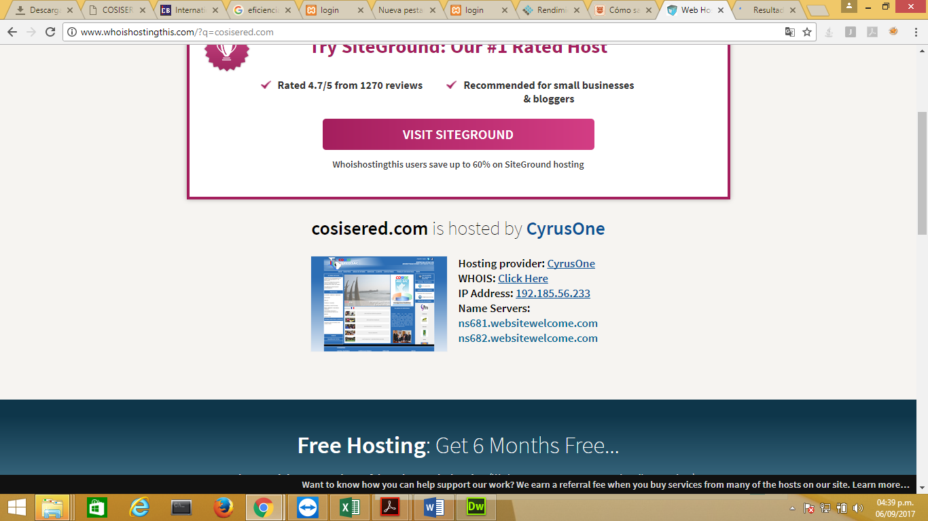

Ilustración 13: Hosting

* **Características:**

1. Servidor Linux RedHat 6.9
2. 100 GB de almacenamiento
3. 2 CPU Virtuales

* **Nombre y funciones del Servidor**

1. Name Server: NS681.WEBSITEWELCOME.COM  
   Name Server: NS682.WEBSITEWELCOME.COM
2. Servidor Web Apache con soporte para PHP
3. Servidor de Base de datos MYSQL

## **Requerimiento de Telecomunicaciones**

El servidor web que contenga la aplicación debe estar disponible continuamente.

## **Análisis de Tecnologías Utilizadas**

## **Análisis de Arquitectura**

## **Capa de presentación**

La capa de presentación o interfaz gráfica es la capa con la que el usuario se comunica con la aplicación. Recoge y valida la información enviada por los usuarios y presenta los datos con el formato adecuado. Las tecnologías implicadas en esta capa son HTML, CSS y JavaScript. Por una parte HTML ofrece la estructura del portal web, CSS aplica los estilos necesarios para hacer de la aplicación un entorno “amigable”, mientras que JavaScript es el encargado de realizar las operaciones necesarias en el navegador.

## **Capa de Negocio**

Esta capa recibe las peticiones del usuario y envía las respuestas tras procesarlas. PHP es la tecnología implicada en esta capa, proporcionando un conjunto de funciones capaces de comunicarse con la capa de datos y la capa de presentación.

## **Capa de Datos**

En esta capa se almacenan los datos, se reciben las peticiones de información y se devuelven con la información seleccionada. La tecnología empleada en esta capa es la base de datos mySQL, y las acciones realizadas en la base de datos se harán mediante el lenguaje SQL.

## **Parte de Cliente**

## **HTML**

HTML fue creado en 1990 por Tim Berners-Lee con el fin de crear un medio sencillo para compartir artículos de investigación entre universidades. El proyecto creció hasta convertirse en un gran éxito y sentó las bases para crear la web tal y como la conocemos hoy en día. Las siglas HTML pertenecen al término Hyper Text Markup Language o (Lenguaje de Marcado de Hipertexto), el lenguaje HTML es el encargado de publicar tablas, listas, y todo tipo de elementos de texto. HTML permite elaborar formularios, navegar por las distintas páginas mediante el uso de links de hipertexto o publicar material multimedia.

## **CSS**

Las siglas CSS pertenecen al término hojas de estilo en cascada, (Cascading Style Sheets). CSS permite definir características como el aspecto con el que se va a presentar el documento en el navegador, como se va a imprimir o incluso como sería pronunciado por un dispositivo de lectura. Es usado tanto en documentos HTML como en documentos XML. Las hojas de estilo permiten un mayor control sobre el aspecto de los documentos a la vez que ofrecen la posibilidad de separar el contenido de la presentación, siendo posible controlar el aspecto de varias páginas a la vez. El código CSS puede ser incrustado en el código HTML, sin embargo resulta más conveniente escribirlo en un archivo aparte, ya que, de esta manera, no hace falta cambiar el estilo de un elemento en todas las páginas en que aparece, sino que bastaría con modificar su definición para actualizar los cambios automáticamente. Una hoja de estilo CSS está formada por una serie de reglas aplicadas a uno o más documentos HTML o XML. Una regla tiene 2 partes: un selector y su declaración. A su vez una declaración está compuesta por una propiedad y su valor asociado. Un ejemplo de regla CSS sería el siguiente: hr {color:sienna;}.

## **Java Script**

Los comienzos de Javascript se remontan a 1995 cuando Brendan Eich un trabajador de Netscape creo el lenguaje LiveScript. Este lenguaje ofrecía una respuesta a la necesidad de incorporar un lenguaje de programación que se ejecutara en el navegador, para solucionar los problemas derivados del aumento de la complejidad de las aplicaciones, y la lentitud de la velocidad de navegación. Posteriormente se desarrollaría este lenguaje bajo el nombre de JavaScript.

JavaScript es un estándar basado en ECMA-262, una especificación para lenguajes script mantenido por Ecma International, una organización sin ánimo de lucro cuyo objetivo es la redacción de normas y estándares internacionales. El lenguaje JavaScript ha tenido una gran evolución en los últimos años pasando de ser utilizado solamente en algunas utilidades de la parte cliente, hasta convertirse en un lenguaje popular y potente que cada año crece en funcionalidades. Javascript ha contribuido además al éxito de aplicaciones importantes como Google Maps, Gmail. o Google Docs. JavaScript unido a la interfaz de peticiones XMLHttpRequest (lo que se conoce como AJAX), ha permitido que eventos de usuario dentro del navegador tengan como consecuencias peticiones de información a servidores web. Entre los inconvenientes de JavaScript se encuentra su lentitud para ser ejecutado en los navegadores. El sistema operativo Google Chrome pretende dar solución a este problema permitiendo una ejecución más rápida de JavaScript y AJAX.

## **Parte del Servidor**

## **Apache**

El proyecto Apache surgió para crear un recurso de libre acceso, robusto y de calidad comercial de un servidor Web HTTP. Este proyecto fue llevado a cabo por voluntarios de todo el mundo. En 1995 una primera versión del servidor resultó ser un gran éxito y en 1999 miembros del grupo Apache formaron el “Apache Sofware Fundation” que proporcionaría apoyo financiero, legal y organizacional para asegurar el futuro del proyecto, e impulsaría gran cantidad de proyectos de código libre.

El servidor Apache es modular, multiplataforma, de código libre, extensible y resulta muy fácil conseguir ayuda y soporte. Estas características lo convirtieron enseguida en una de las opciones más populares. Desde 1996 fue el más usado llegando al 70% de los sitios en 2005. Apache se muestra como un servidor muy competitivo, rápido, estable y con más ventajas que otros servidores, incluso en entornos con millones de visitas al día.

## **PHP**

El lenguaje PHP fue creado por Rasmus Lerdorf en 1995, como un simple conjunto de scripts de Perl para el control de acceso a currículums on-line, el lenguaje fue creciendo en funcionalidad hasta permitir a los usuarios desarrollar sencillas aplicaciones Web dinámicas. En 1998 se publicó la tercera versión de PHP capaz de competir con productos similares como ASP o JSP.

La unión entre su potencia y su simplicidad hacen de PHP un lenguaje

muy popular, soportado por la mayoría de los proveedores de Internet y usado en millones de dominios. En la versión 5 de PHP se realizaron importantes incorporaciones como la programación orientada a objetos y una extensión mejorada de mySQL. La próxima versión de PHP (PHP V.6), pretende añadir nuevas mejoras que hagan de PHP un lenguaje más fácil de usar y más seguro. Entre las mejoras de la nueva versión se encuentra un mayor soporte para codificar caracteres con unicode, (que se traduce en la posibilidad de trabajar con caracteres de cualquier lenguaje del mundo), o el uso de namespaces.

La base de datos más adecuada para trabajar con PHP es mySQL ya que mySQL y PHP han sido desarrollados teniéndose en cuenta el uno al otro, ambos son open source y tienen una amplia comunidad de apoyo, su eficiencia y simplicidad permiten un procesamiento más rápido.

## **MYSQL**

MYSQL fue desarrollada en 1990 basada en MSQL una simple y pequeña base de datos a partir de la que se crearía una base de datos más robusta que se convertiría en mySQL. MySQL es una base de datos relacional gratuita que se distribuye bajo un sistema de doble licencia. Se puede obtener gratuitamente bajo licencia GPL y en el caso en el que se quiera distribuir una aplicación que no cumpla los téminos GPL pero que incluya mySQL existe también una licencia comercial. Ofrece una gran adaptabilidad permitiendo gran variedad de tipos de datos, y lo que es menos común, la posibilidad de elegir el tipo de tabla en el que guardar los registros, incluso ermitiendo diferentes tipos de tablas en una misma base de datos. El motor de de bases de datos MyISAM es el proporcionado por defecto y es capaz de manejar eficientemente grandes cantidades de datos, sin embargo existen muchos más tipos cada uno con sus ventajas. mySQL Es una base de datos rápida, fácil de configurar y de aprender a usar, con amplia documentación de apoyo, acceso al código fuente y buena portabilidad. La última versión de mySQL, la versión 5.1 es comparable a cualquier otra base de datos de pago como Oracle, Informix o SQL Server.

**DISEÑO**

## **Diseño**

## **Arquitectura de la Aplicación**

## **Capa de Presentación**

## **Diseño SCC**

CSS ofrece 3 enfoques diferentes de diseño web, cada uno con sus ventajas e inconvenientes según cada caso.

* Diseño Liquido
* Diseño Físico
* Diseño Elástico

**Elección de Diseño para COSISERED**

La web contiene muchas imágenes y resulta arriesgado no poder asegurar un correcto ajuste de las imágenes respecto del texto al aumentar el tamaño de fuente. Por otra parte el diseño líquido presenta anchos de línea impredecibles, lo que resulta desaconsejable en un periódico electrónico en el que es muy importante poder leer las noticias de forma cómoda. Anchos de línea muy grandes provocarían un inmediato desinterés entre los lectores.

El diseño estático parece ofrecer la opción más fiable a la hora de presentar el contenido de una web de noticias deportivas. Es un diseño predecible, lo que es interesante para posibles ampliaciones y para el mantenimiento del portal, y ofrece el mejor compromiso para presentar la información en el mejor formato a la mayoría de usuarios.

En el caso de **COSISERED** se ha optado por un diseño de página centrado para ocupar mejor la ventana del navegador. A continuación se describirá la estructura de los elementos del layout final.

## **Elementos del Layout**

## **Cabecera**

Está compuesto por un Banner y un menú horizontal y las opciones de cambio de idioma. Esta parte junto con el pie y la barra lateral serán comunes a todas las páginas y darán a la web un aspecto homogéneo y reconocible.

## **Cuerpo**

Es donde se mostrara el contenido web, está compuesto por tres secciones, el panel vertical Izquierdo, panel central y panel vertical derecho. En el panel Central se mostrara las demás páginas, mientras los paneles laterales son fijos.

El panel izquierdo contiene la sección de Noticias, Proyectos, Opiniones, galería de videos y galería de fotos.

El panel Derecho contiene la calculadora muestral los enlaces de interés y datos de contacto.

## **Pie de Pagina**

Es la parte común a toda la web y contiene datos de contacto y el contador de visitas.

## **Interfaz de Usuario**

## **Módulo de edición**

Es la sección donde podrán ingresar los usuarios administradores para modificar el contenido del sitio web, agregar nuevas noticias, proyectos, áreas de interés, etc.

Mediante un Login ingresaran a la sección de edición

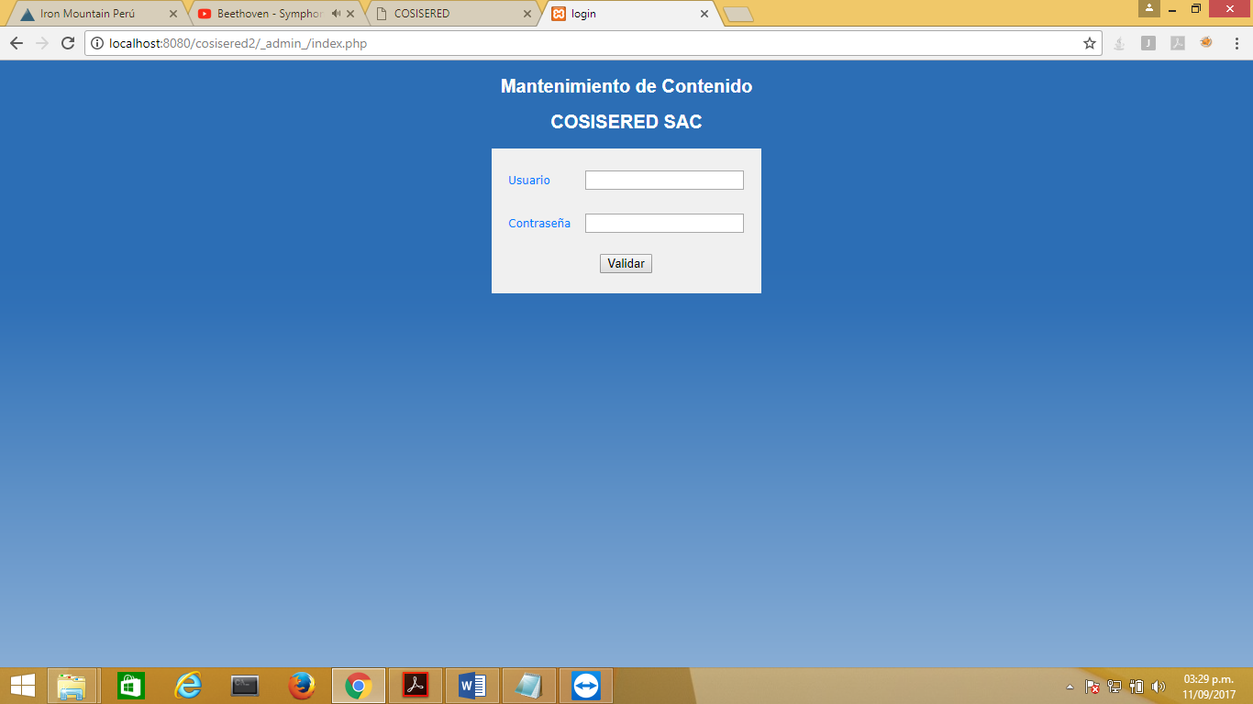

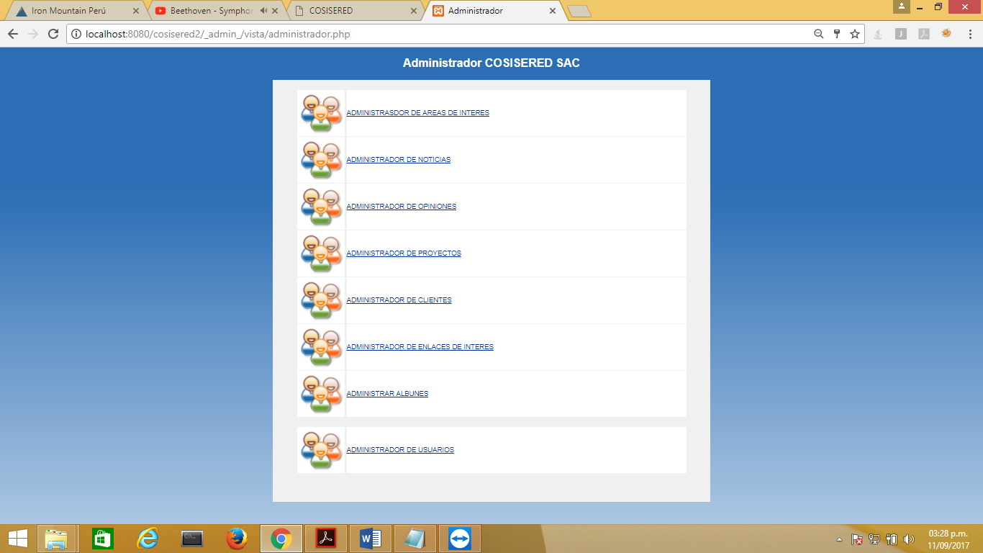

Todas las secciones de edición, cuentan con un diseño similar e intuitivo para dar mantenimiento a las diferentes secciones del sitio web

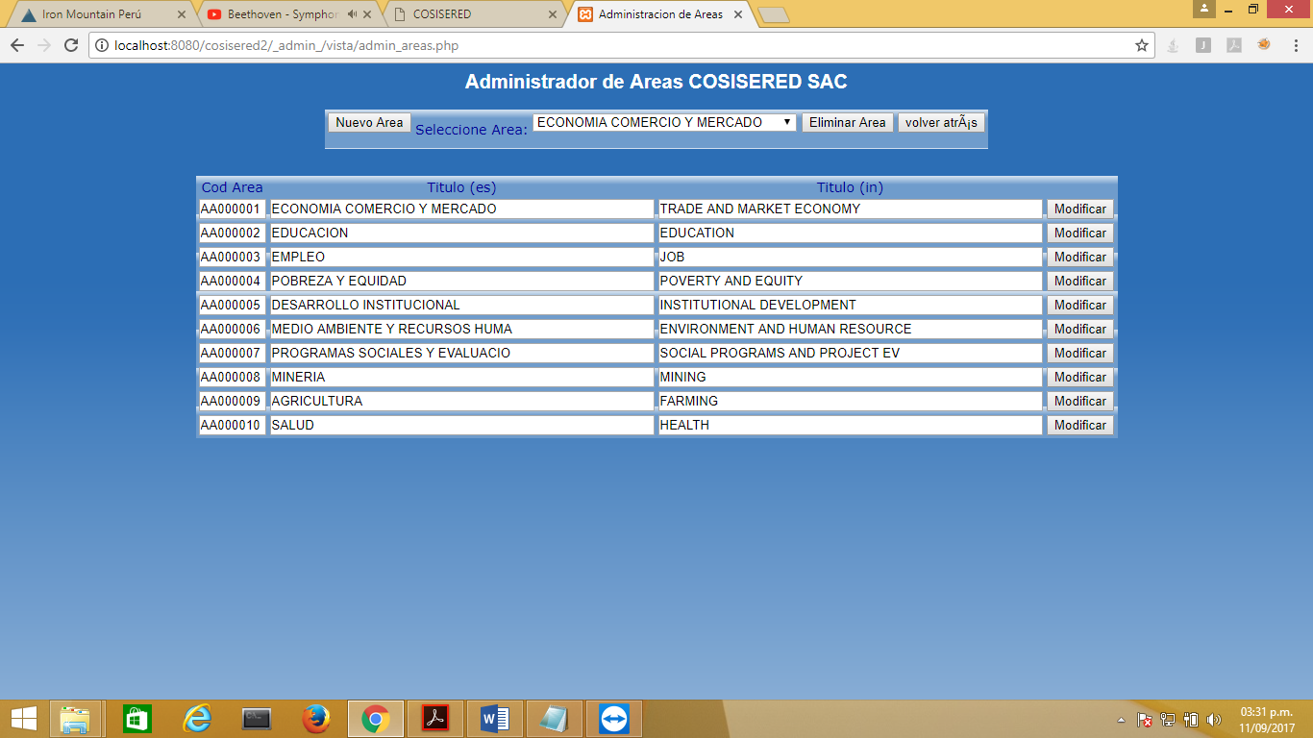

## **Sección Pública**

Es el conjunto de páginas web en formato HTML visible al público en general, donde el usuario podrá navegar y visualizar la información que publicite COSISERED.

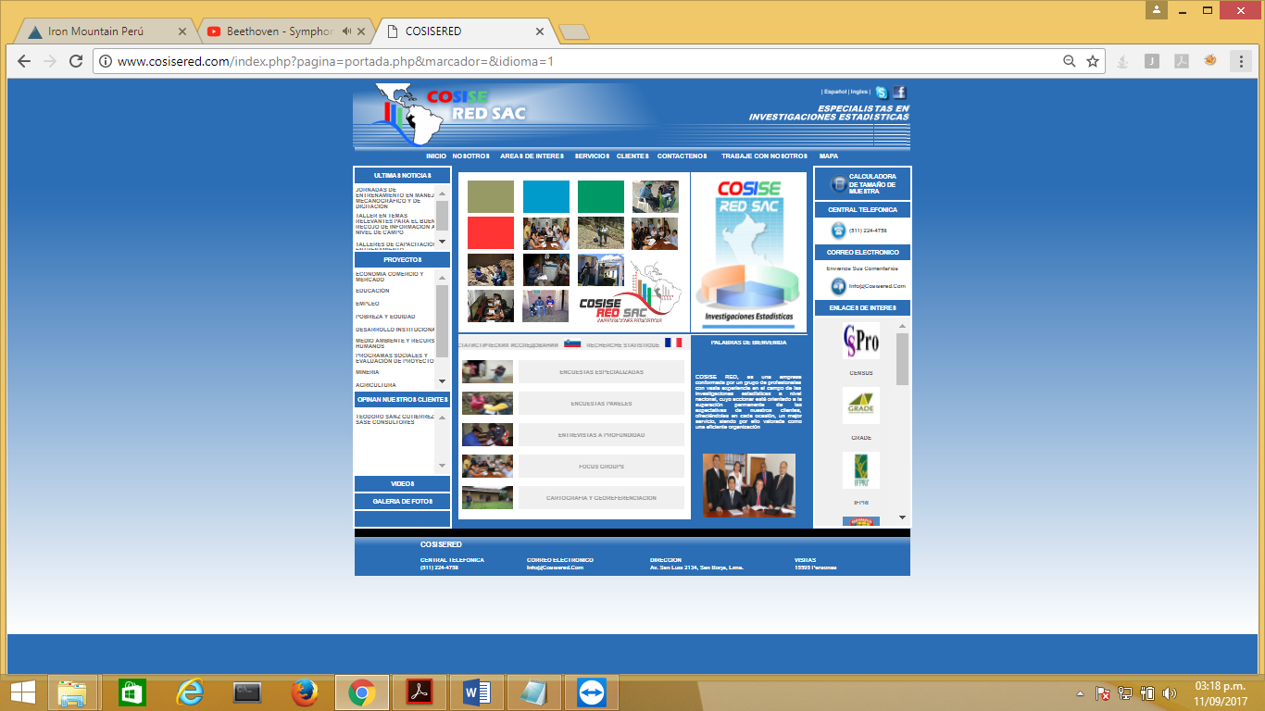

## **Mapa Web**

El mapa web del portal es un esquema conceptual que permite mostrar de una forma visual las páginas accesibles desde cada una de las páginas de la web. Como se puede ver en el siguiente diagrama desde la página Index se puede acceder a todas las páginas del portal COSISERED, excepto las páginas de edición que solo serán accesibles desde su sección correspondiente. Desde cada sección se puede acceder a todas las demás y a la página Index. Esto es posible ya que el menú contiene un link a todas las secciones y se encuentra disponible desde cualquier punto del portal. Esto permite que sea fácil.

|  |  |  |  |  |
| --- | --- | --- | --- | --- |
| Índex | Inicio |  | _admin_/index.php | Administración de Áreas de Interés |
|  | Nosotros |  |  | Administrador de Noticias |
|  | Áreas de Interés |  |  | Administrador de Opiniones |
|  | Servicios |  |  | Administrador de Proyectos |
|  | Clientes |  |  | Administrador de Clientes |
|  | Contáctenos |  |  | Administrador de enlaces de Interés |
|  | Trabaje con nosotros |  |  | Administrador de Albunes |
|  | Mapa |  |  | Administrador de Usuarios |
|  |  |  |  |  |
|  | Ultimas Noticias |  |  |  |
|  | Proyectos |  |  |  |
|  | Opiniones |  |  |  |
|  | Galería de Videos |  |  |  |
|  | Galería de Fotos |  |  |  |
|  | Calculadoras |  |  |  |

## **Capa de Negocio**

## **Diagramas de Caso de Uso**

La descripción e identificación de los casos de uso de una aplicación permite definir el comportamiento del sistema con mayor claridad, y capturar los requerimientos funcionales del sistema a desarrollar, proporcionando un entendimiento común entre el cliente y el desarrollador. Éste tipo de diagramas definen un conjunto de propósitos para los que un actor puede usar el sistema. Por otra parte el diagrama de casos de uso se acompaña de una serie de plantillas donde se documenta cada caso de uso adjuntando información extra como precondiciones, flujo normal de actividad, flujo alternativo, pos condiciones, comentarios etc.

## 

## **Actores**

Los actores son entidades ajenas al sistema y que pueden interactuar o comunicarse con el mismo. Estos pueden ser usuarios humanos, hardware externo u otros sistemas. Un usuario tiene un nombre y se comunica con el sistema enviando y recibiendo estímulos o eventos. Los actores representan un rol que puede desempeñar alguien o algo que interactúa o que necesita intercambiar información con el sistema. Hay 2 tipos de actores que interactuarán en la aplicación. Por una parte los usuarios no identificados en el sistema gestor de contenidos (Usuarios Generales), y por otra los usuarios identificados en el SGC o usuarios administradores, cuyos datos deben haber sido introducidos previamente en el sistema para ser dados de alta.

Se define los siguientes actores

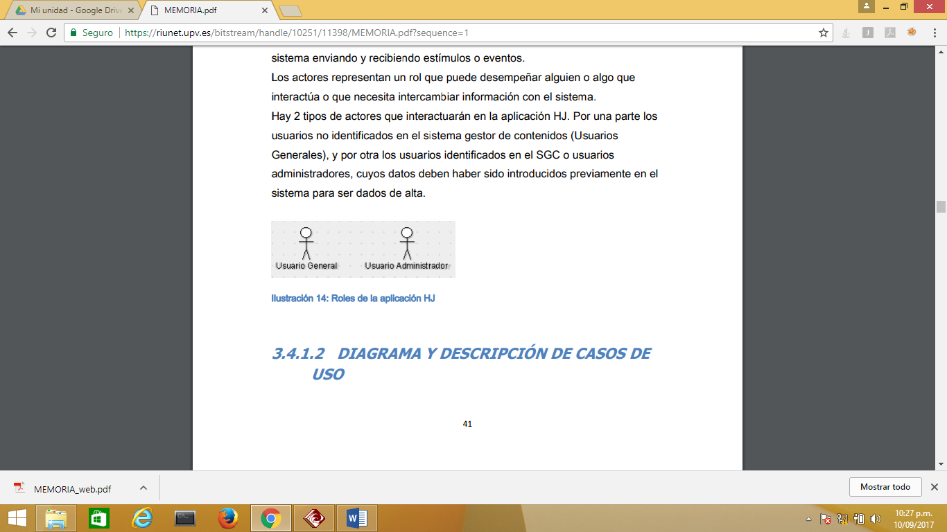

Ilustración 1: Actores de Sistema

Usuario General

El la persona que visita el sitio web

Usuario Administrador

Es la persona que administra el contenido del sitio web

## **Diagrama y descripción de casos de Uso**

## **Diagrama General**

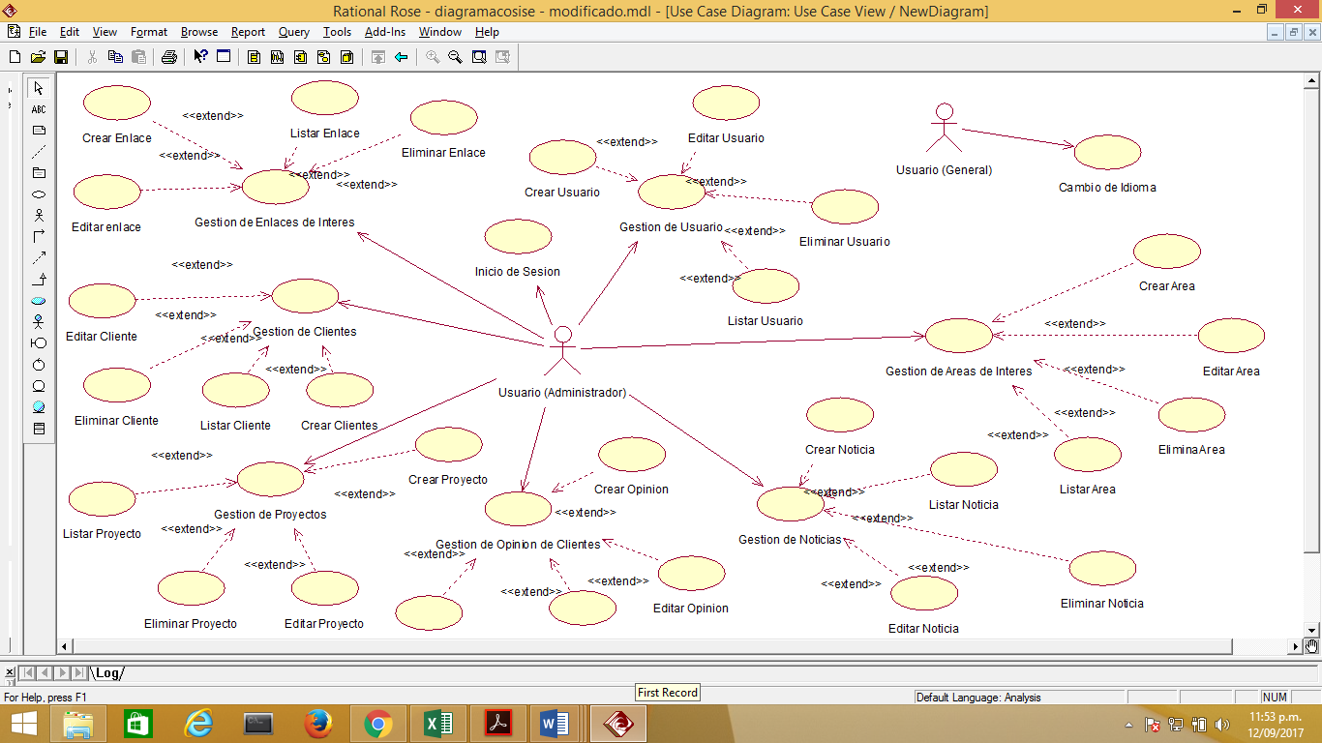

Ilustración 2 : Caso de Uso UC-0000 Nivel 0

## **Acceso al Sistema**

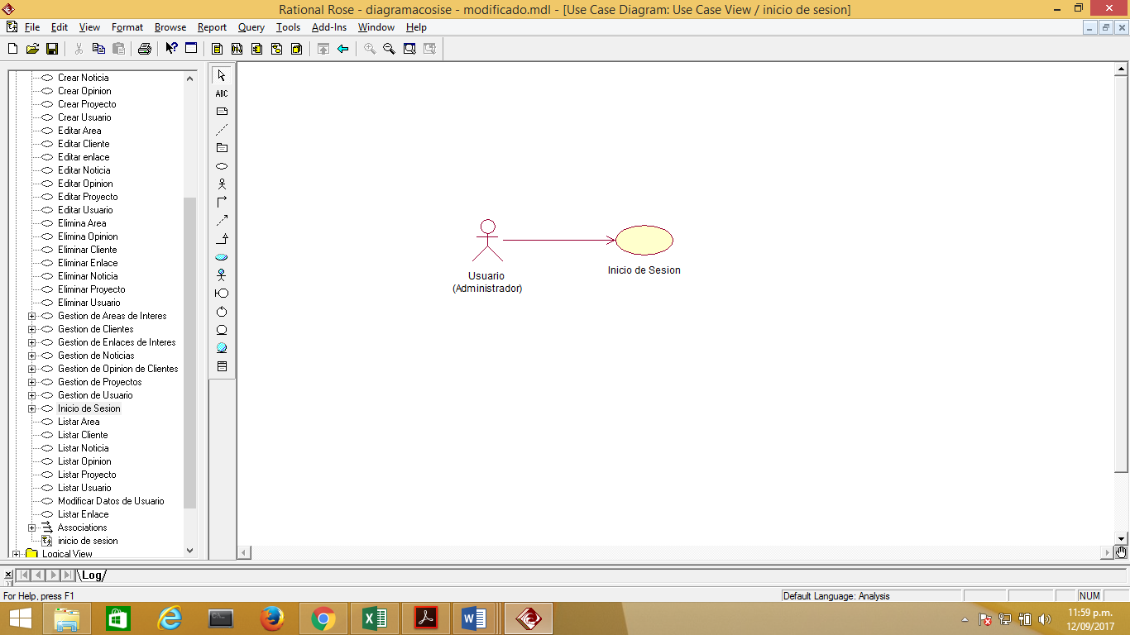

Ilustración 3: Caso de Uso UC-0001

|  |  |  |
| --- | --- | --- |
| UC-0001 | Acceso a Sistema | |
| Versión | 1.0 ( 13/09/2017) | |
| Descripción | El usuario administrador ingresara al módulo de Edición del aplicativo web mediante un Login | |
| Precondición | Ninguna | |
| Secuencia normal | Paso | Acción |
| 1 | el Usuario ingresa sus datos en el formulario (Usuario y Contraseña) |
| 2 | El Sistema validara los datos ingresados |
| 3 | Si los datos son correctos, el sistema permitirá el acceso al panel de administración de contenido |
| 4 | Si los datos son incorrectos, el sistema no permitirá el acceso y emitirá un mensaje de advertencia. |
| 5 | El sistema terminara el caso de uso |
| Postcondición | Usuario accedió a Modulo de Edición | |
| Excepciones | Paso | Acción |
| 1 | Si selecciona la opción Cancelar, el sistema descargara la pantalla, a continuación este caso de uso queda sin efecto |
| Frecuencia | A demanda | |
| Importancia | importante | |
| Urgencia | inmediatamente | |
| Estado | en construcción | |
| Estabilidad | Alta | |
| Comentarios | Ninguno | |

Tabla 1 : Descripción UC-0001

## **Gestión de Usuarios**

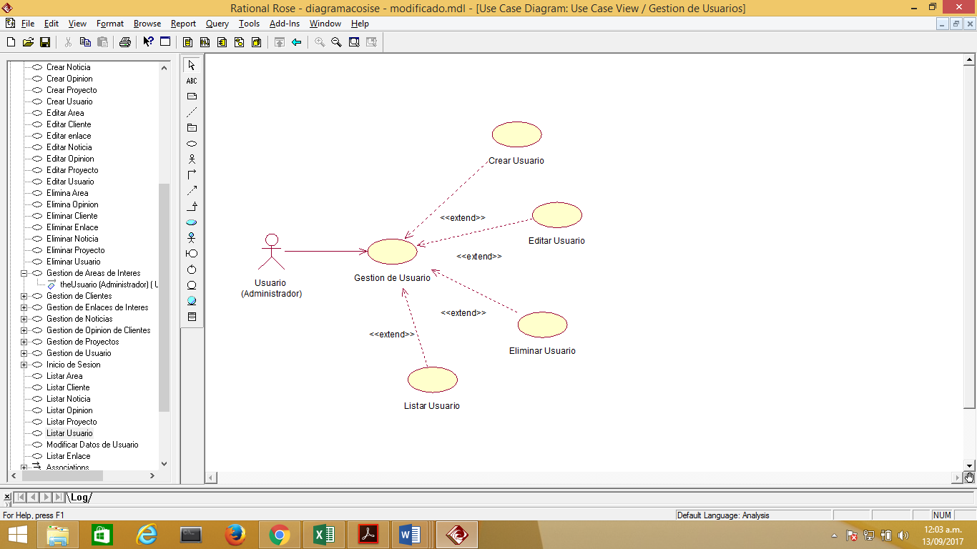

Ilustración 4: Caso de Uso UC-0002

Usuario Administrador puede Crear, Editar y eliminar registros de los Usuarios que acceden al módulo de edición de contenido.

|  |  |  |
| --- | --- | --- |
| UC-0002 | Gestión de Usuarios | |
| Versión | 1.0 ( 13/09/2017) | |
| Descripción | El usuario administrador tiene permisos para dar mantenimiento a los registros de los usuarios que ingresan al módulo de edición. | |
| Precondición | Usuario debidamente autentificado | |
| Secuencia normal | Paso | Acción |
| 1 | El Actor Administrador selecciona la opción para Gestionar Usuarios. |
| 2 | El sistema habilitara al actor Administrador las Opciones de: agregar, eliminar, modificar.  Agregar: Invocar al caso de uso Crear Usuario.  Eliminar: Invocar al caso de uso Eliminar Usuario.  Modificar: Invocar al caso de uso Modificar Usuario. |
| 3 | El sistema cargara el listado de todos los registros de Usuarios existentes. |
| 4 | El sistema esperara la selección de la operación deseada por el usuario y se activa el caso de uso específico, indicado por la operación. |
| 5 | El actor Administrador ha seleccionado un registro en específico y activa la operación deseada mediante el botón asociado |
| 6 | El sistema terminara el caso de uso |
| Postcondición |  | |
| Excepciones | Paso | Acción |
| - |  |
| Frecuencia | A demanda | |
| Importancia | importante | |
| Urgencia | inmediatamente | |
| Estado | en construcción | |
| Estabilidad | Alta | |
| Comentarios | Ninguno | |

Tabla 2 : Descripción UC-0002

## **Gestión de Áreas de Interés**

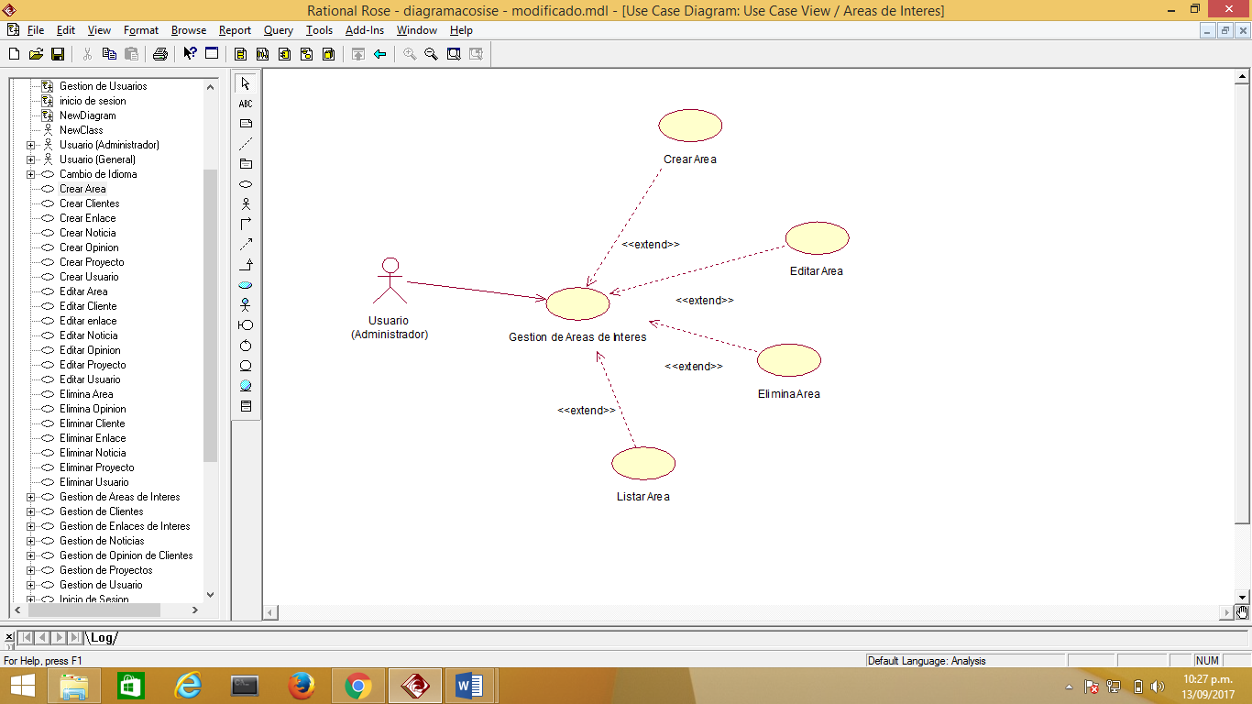

Ilustración 5: Caso de Uso UC-0003

Usuario Administrador puede Crear, Editar y eliminar registros de las Áreas de Interés donde desarrolla actividades COSISRED.

|  |  |  |
| --- | --- | --- |
| UC-0003 | Gestión de Áreas de Interés | |
| Versión | 1.0 ( 13/09/2017) | |
| Descripción | El usuario administrador tiene permisos para dar mantenimiento a los registros de las áreas de Interés | |
| Precondición | Usuario debidamente autentificado | |
| Secuencia normal | Paso | Acción |
| 1 | El Actor Administrador selecciona la opción para Gestionar Áreas de Interés. |
| 2 | El sistema habilitara al actor Administrador las Opciones de: agregar, eliminar, modificar.  Agregar: Invocar al caso de uso Crear Área de Interés.  Eliminar: Invocar al caso de uso Eliminar Área Interés.  Modificar: Invocar al caso de uso Modificar Área Interés. |
| 3 | El sistema cargara el listado de todos los registros de Áreas de Interés existentes. |
| 4 | El sistema esperara la selección de la operación deseada por el usuario y se activa el caso de uso específico, indicado por la operación. |
| 5 | El actor Administrador ha seleccionado un registro en específico y activa la operación deseada mediante el botón asociado |
| 6 | El sistema terminara el caso de uso |
| Postcondición |  | |
| Excepciones | Paso | Acción |
| - |  |
| Frecuencia | A demanda | |
| Importancia | importante | |
| Urgencia | inmediatamente | |
| Estado | en construcción | |
| Estabilidad | Alta | |
| Comentarios | Ninguno | |

Tabla 3 : Descripción UC-0003

## **Gestión de Noticias**

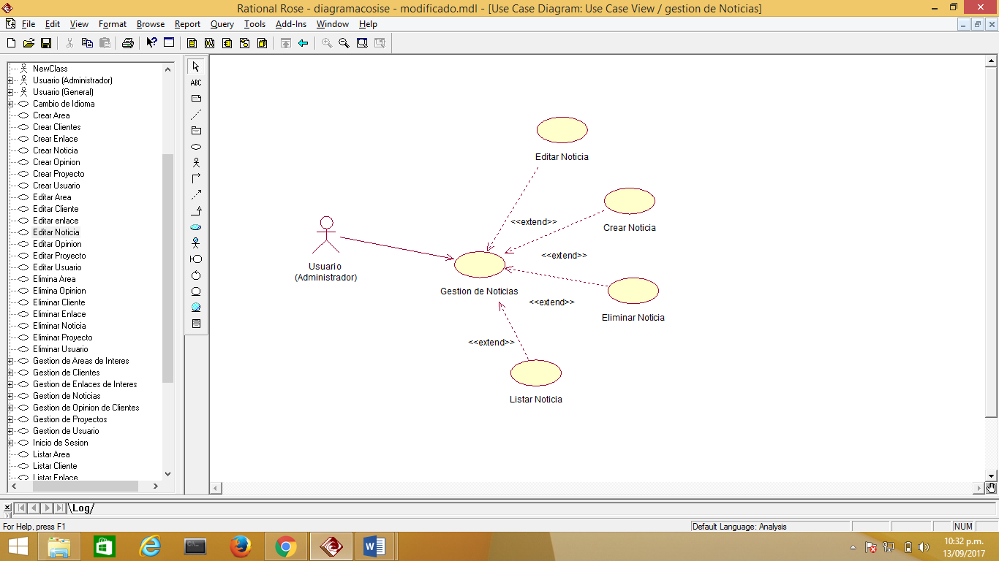

Ilustración 6: Caso de Uso UC-0004

Usuario Administrador puede Crear, Editar y eliminar registros de las Noticias relacionadas a las labores desarrolladas por COSISRED.

|  |  |  |
| --- | --- | --- |
| UC-0004 | Gestión de Noticias | |
| Versión | 1.0 ( 13/09/2017) | |
| Descripción | El usuario administrador tiene permisos para dar mantenimiento a los registros de Noticias | |
| Precondición | Usuario debidamente autentificado | |
| Secuencia normal | Paso | Acción |
| 1 | El Actor Administrador selecciona la opción para Gestionar Noticias. |
| 2 | El sistema habilitara al actor Administrador las Opciones de: agregar, eliminar, modificar.  Agregar: Invocar al caso de uso Crear Noticia.  Eliminar: Invocar al caso de uso Eliminar Noticia.  Modificar: Invocar al caso de uso Modificar Noticia. |
| 3 | El sistema cargara el listado de todos los registros de Noticias existentes. |
| 4 | El sistema esperara la selección de la operación deseada por el usuario y se activa el caso de uso específico, indicado por la operación. |
| 5 | El actor Administrador ha seleccionado un registro en específico y activa la operación deseada mediante el botón asociado |
| 6 | El sistema terminara el caso de uso |
| Postcondición |  | |
| Excepciones | Paso | Acción |
| - |  |
| Frecuencia | A demanda | |
| Importancia | importante | |
| Urgencia | inmediatamente | |
| Estado | en construcción | |
| Estabilidad | Alta | |
| Comentarios | Ninguno | |

Tabla 4 : Descripción UC-0004

## **Gestión de Opiniones**

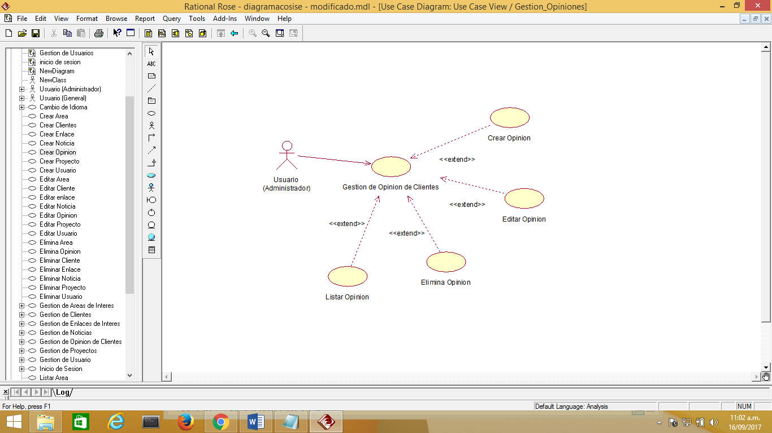

Ilustración 7: Caso de Uso UC-0005

Usuario Administrador puede Crear, Editar y eliminar registros de las Opiniones de los clientes de COSISRED.

|  |  |  |
| --- | --- | --- |
| UC-0005 | Gestión de Opiniones de Clientes | |
| Versión | 1.0 ( 13/09/2017) | |
| Descripción | El usuario administrador tiene permisos para dar mantenimiento a los registros de Opiniones | |
| Precondición | Usuario debidamente autentificado | |
| Secuencia normal | Paso | Acción |
| 1 | El Actor Administrador selecciona la opción para Gestionar Opinion de clientes. |
| 2 | El sistema habilitara al actor Administrador las Opciones de: agregar, eliminar, modificar.  Agregar: Invocar al caso de uso Crear Opinión.  Eliminar: Invocar al caso de uso Eliminar Opinión.  Modificar: Invocar al caso de uso Modificar Opinión. |
| 3 | El sistema cargara el listado de todos los registros de Opiniones existentes. |
| 4 | El sistema esperara la selección de la operación deseada por el usuario y se activa el caso de uso específico, indicado por la operación. |
| 5 | El actor Administrador ha seleccionado un registro en específico y activa la operación deseada mediante el botón asociado |
| 6 | El sistema terminara el caso de uso |
| Postcondición |  | |
| Excepciones | Paso | Acción |
| - |  |
| Frecuencia | A demanda | |
| Importancia | importante | |
| Urgencia | inmediatamente | |
| Estado | en construcción | |
| Estabilidad | Alta | |
| Comentarios | Ninguno | |

Tabla 5 : Descripción UC-0005

## **Gestión de Proyectos**

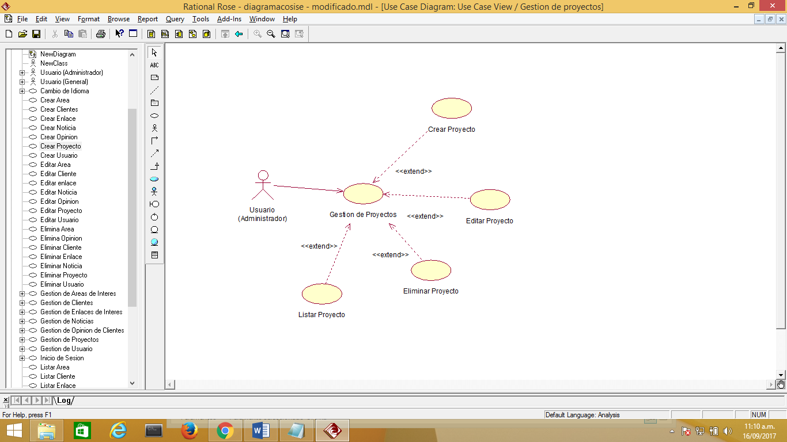

Ilustración 8: Caso de Uso UC-0006

Usuario Administrador puede Crear, Editar y eliminar registros de los Proyectos de COSISRED.

|  |  |  |
| --- | --- | --- |
| UC-0006 | Gestión de Proyectos | |
| Versión | 1.0 ( 13/09/2017) | |
| Descripción | El usuario administrador tiene permisos para dar mantenimiento a los registros de Proyectos | |
| Precondición | Usuario debidamente autentificado | |
| Secuencia normal | Paso | Acción |
| 1 | El Actor Administrador selecciona la opción para Gestionar Proyectos. |
| 2 | El sistema habilitara al actor Administrador las Opciones de: agregar, eliminar, modificar.  Agregar: Invocar al caso de uso Crear Proyecto.  Eliminar: Invocar al caso de uso Eliminar Proyecto.  Modificar: Invocar al caso de uso Modificar Proyecto. |
| 3 | El sistema cargara el listado de todos los registros de Opiniones existentes. |
| 4 | El sistema esperara la selección de la operación deseada por el usuario y se activa el caso de uso específico, indicado por la operación. |
| 5 | El actor Administrador ha seleccionado un registro en específico y activa la operación deseada mediante el botón asociado |
| 6 | El sistema terminara el caso de uso |
| Postcondición |  | |
| Excepciones | Paso | Acción |
| - |  |
| Frecuencia | A demanda | |
| Importancia | importante | |
| Urgencia | inmediatamente | |
| Estado | en construcción | |
| Estabilidad | Alta | |
| Comentarios | Ninguno | |

Tabla 6 : Descripción UC-0006

## **Gestión de Clientes**

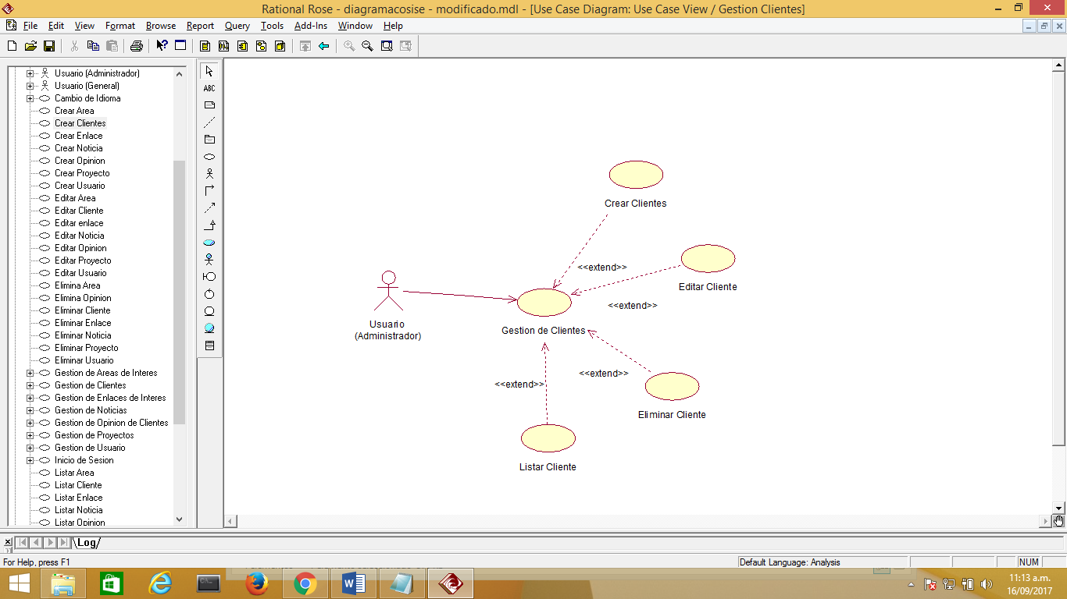

Ilustración 9: Caso de Uso UC-0007

Usuario Administrador puede Crear, Editar y eliminar registros de los Clientes de COSISRED.

|  |  |  |
| --- | --- | --- |
| UC-0007 | Gestión de Clientes | |
| Versión | 1.0 ( 13/09/2017) | |
| Descripción | El usuario administrador tiene permisos para dar mantenimiento a los registros de Clientes | |
| Precondición | Usuario debidamente autentificado | |
| Secuencia normal | Paso | Acción |
| 1 | El Actor Administrador selecciona la opción para Gestionar Clientes. |
| 2 | El sistema habilitara al actor Administrador las Opciones de: agregar, eliminar, modificar.  Agregar: Invocar al caso de uso Crear Clientes.  Eliminar: Invocar al caso de uso Eliminar Clientes.  Modificar: Invocar al caso de uso Modificar Clientes. |
| 3 | El sistema cargara el listado de todos los registros de Opiniones existentes. |
| 4 | El sistema esperara la selección de la operación deseada por el usuario y se activa el caso de uso específico, indicado por la operación. |
| 5 | El actor Administrador ha seleccionado un registro en específico y activa la operación deseada mediante el botón asociado |
| 6 | El sistema terminara el caso de uso |
| Postcondición |  | |
| Excepciones | Paso | Acción |
| - |  |
| Frecuencia | A demanda | |
| Importancia | importante | |
| Urgencia | inmediatamente | |
| Estado | en construcción | |
| Estabilidad | Alta | |
| Comentarios | Ninguno | |

Tabla 7 : Descripción UC-0007

## **Gestión de enlaces de Interés**

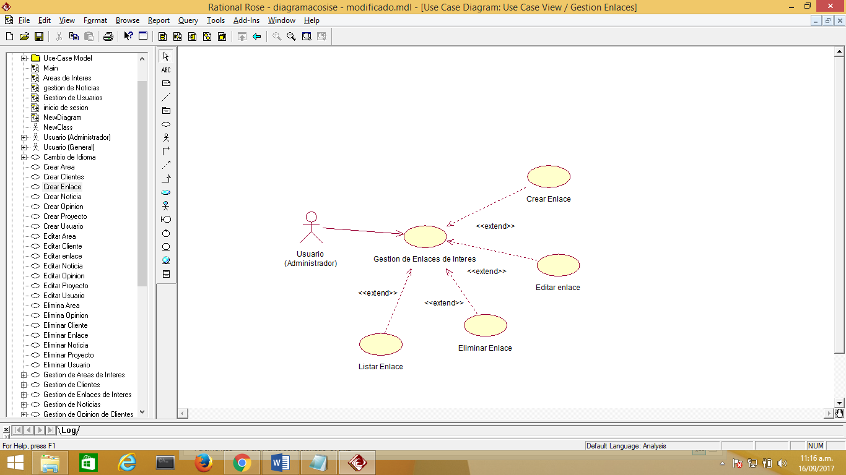

Ilustración 10: Caso de Uso UC-0008

Usuario Administrador puede Crear, Editar y eliminar registros de los Enlaces de Interés de COSISRED.

|  |  |  |
| --- | --- | --- |
| UC-0008 | Gestión de Enlaces de Interés | |
| Versión | 1.0 ( 13/09/2017) | |
| Descripción | El usuario administrador tiene permisos para dar mantenimiento a los registros de Enlaces de Interés | |
| Precondición | Usuario debidamente autentificado | |
| Secuencia normal | Paso | Acción |
| 1 | El Actor Administrador selecciona la opción para Gestionar Clientes. |
| 2 | El sistema habilitara al actor Administrador las Opciones de: agregar, eliminar, modificar.  Agregar: Invocar al caso de uso Crear Enlaces.  Eliminar: Invocar al caso de uso Eliminar Enlaces.  Modificar: Invocar al caso de uso Modificar Enlaces. |
| 3 | El sistema cargara el listado de todos los registros de Opiniones existentes. |
| 4 | El sistema esperara la selección de la operación deseada por el usuario y se activa el caso de uso específico, indicado por la operación. |
| 5 | El actor Administrador ha seleccionado un registro en específico y activa la operación deseada mediante el botón asociado |
| 6 | El sistema terminara el caso de uso |
| Postcondición |  | |
| Excepciones | Paso | Acción |
| - |  |
| Frecuencia | A demanda | |
| Importancia | importante | |
| Urgencia | inmediatamente | |
| Estado | en construcción | |
| Estabilidad | Alta | |
| Comentarios | Ninguno | |

Tabla 8: Descripción UC-0008

## **Cambio de Idioma**

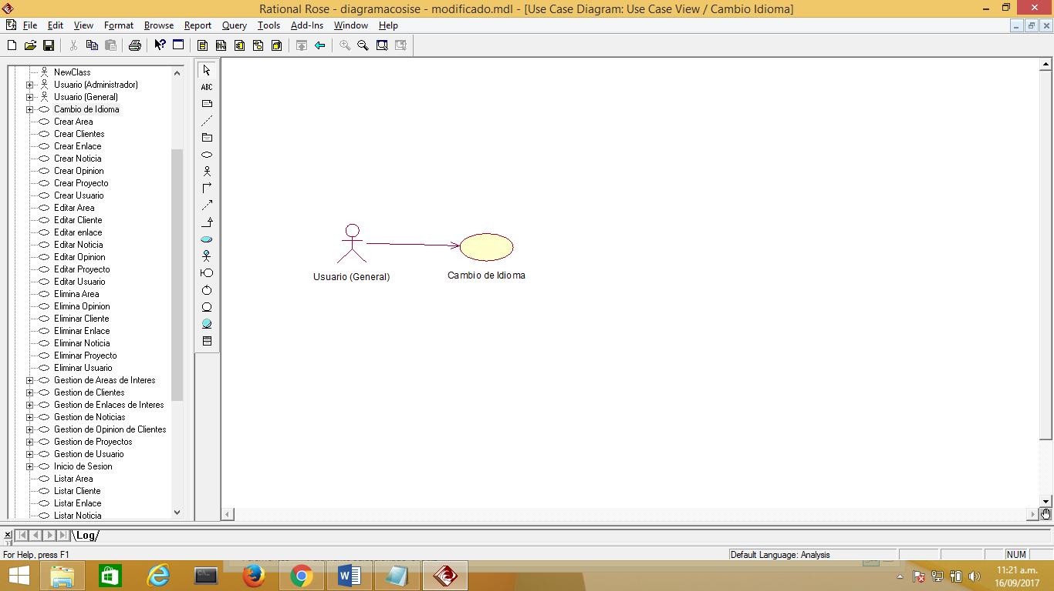

Ilustración 11: Caso de Uso UC-0009

Un Usuario puede cambiar el idioma del sitio web de COSISRED.

|  |  |  |
| --- | --- | --- |
| UC-0009 | Gestión de Enlaces de Interés | |
| Versión | 1.0 ( 13/09/2017) | |
| Descripción | El usuario General puede cambiar el idioma del sitio web de COSISERED | |
| Precondición | Ninguna | |
| Secuencia normal | Paso | Acción |
| 1 | El sistema habilitara al actor Usuario la Opción de: modificar Idioma. |
| 2 | El Actor Usuario General selecciona la opción para Cambio de Idioma. |
| 3 | El sistema cargara en el sitio web el idioma elegido por el usuario (Ingles/Español) |
| 4 | El sistema terminara el caso de uso |
| Postcondición |  | |
| Excepciones | Paso | Acción |
| - |  |
| Frecuencia | A demanda | |
| Importancia | importante | |
| Urgencia | inmediatamente | |
| Estado | en construcción | |
| Estabilidad | Alta | |
| Comentarios | Ninguno | |

Tabla 9: Descripción UC-0009

## **Capa de Datos**

## **Características de la Base de Datos**

El diseño de la base de datos debe ajustarse a las necesidades de los Usuarios, representando adecuadamente la información que se va a manejar en el portal web y minimizando el espacio ocupado. Para la Base de datos de COSISERED consta de 7 Tablas:

* + Tabla Usuarios

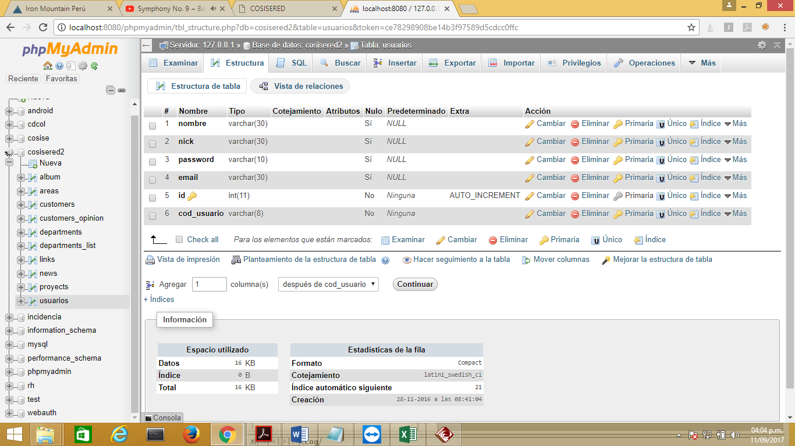

* + Tabla Clientes

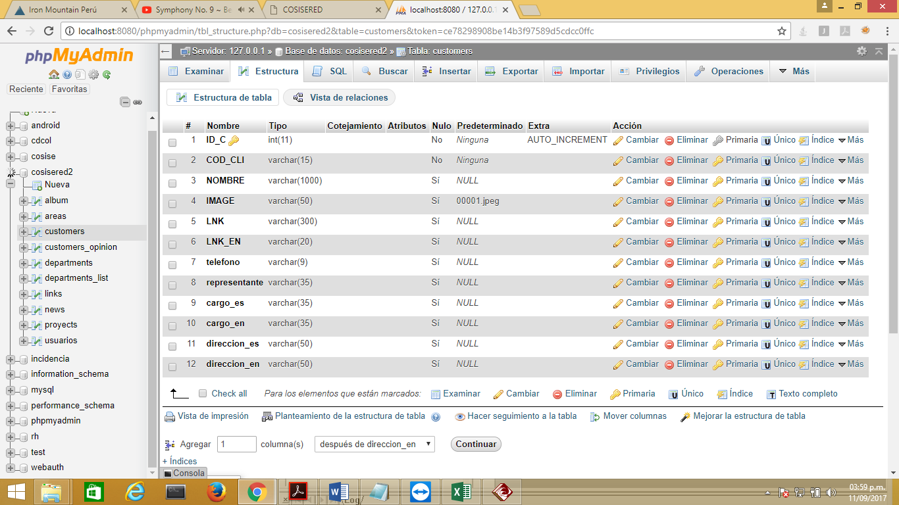

* + Tabla Áreas de Interés

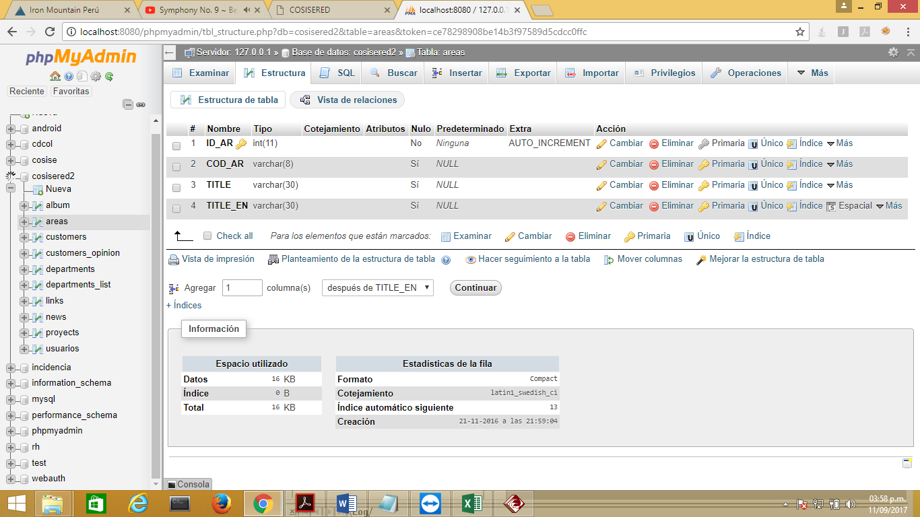

* + Tabla Proyectos

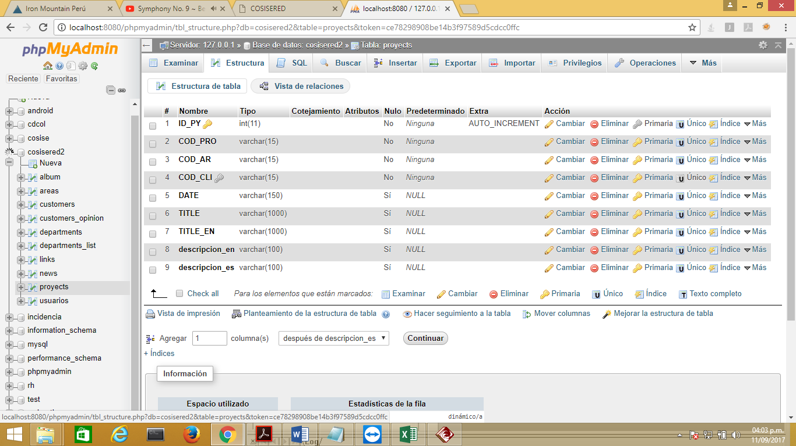

* + Tabla Enlaces de Interés

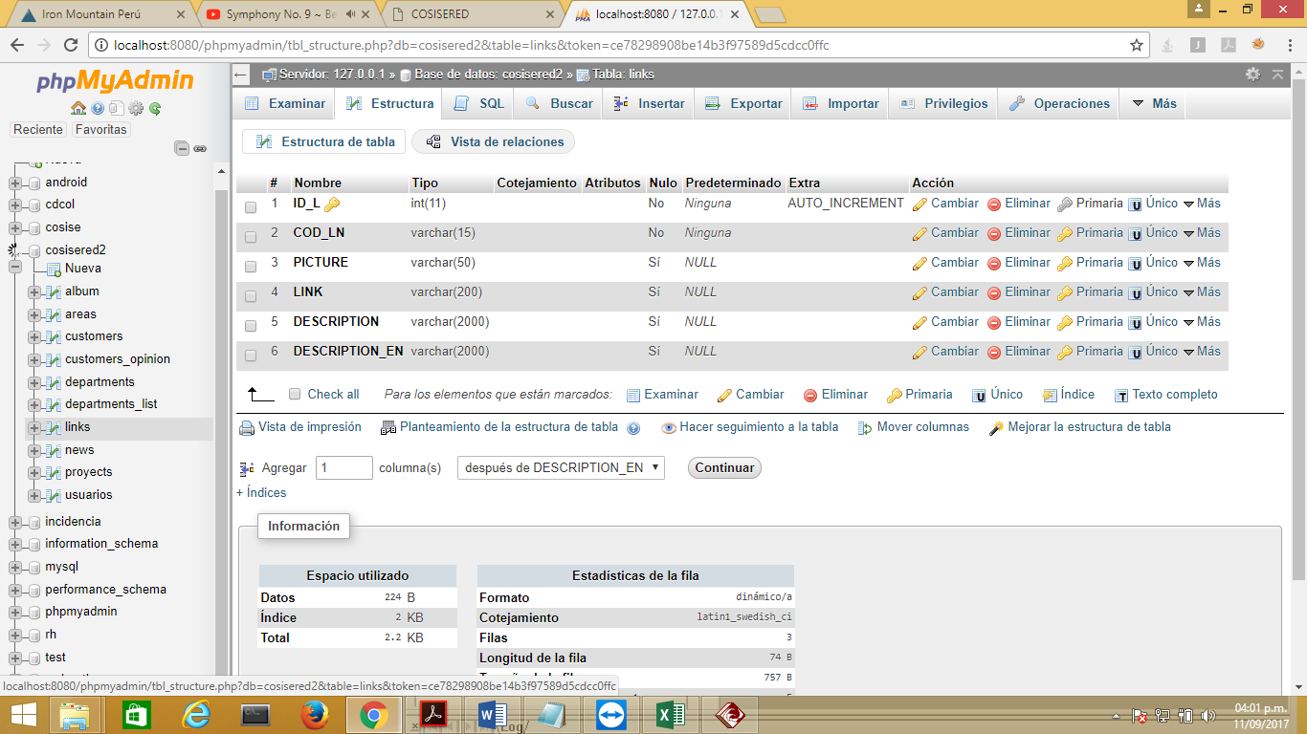

* + Tabla Opiniones

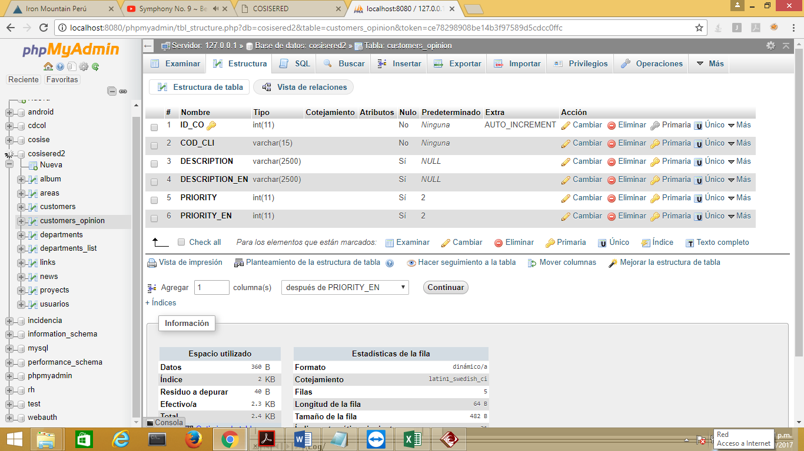

* + Tabla Noticias

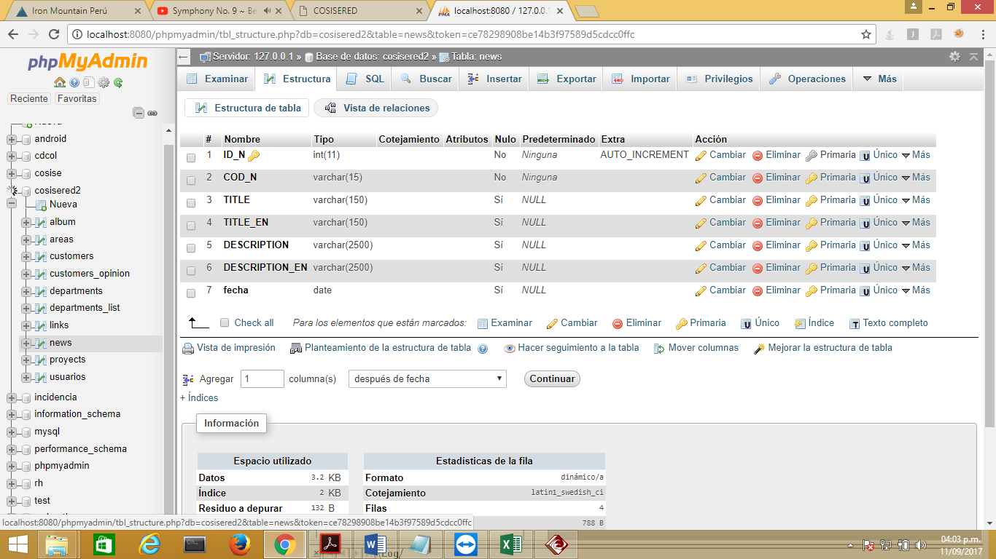

* + Tabla Albunes

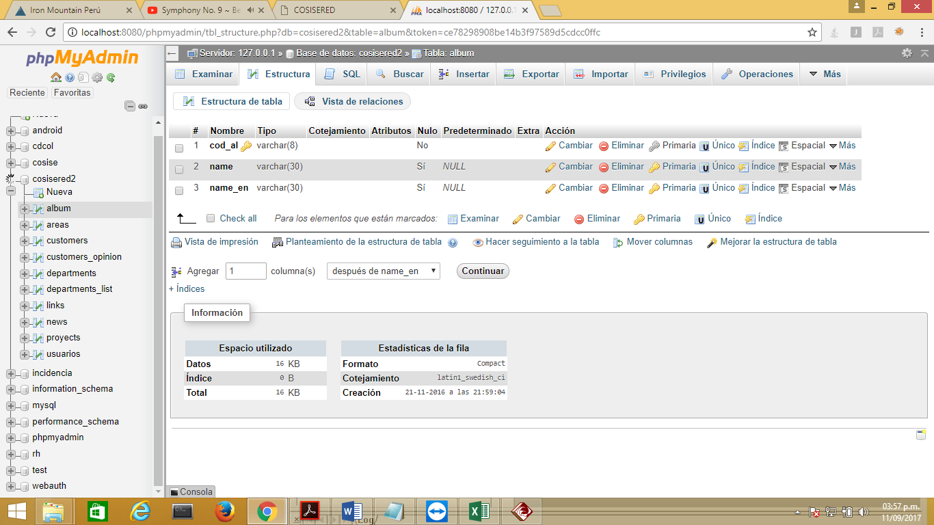

## **Diagrama de Clases**

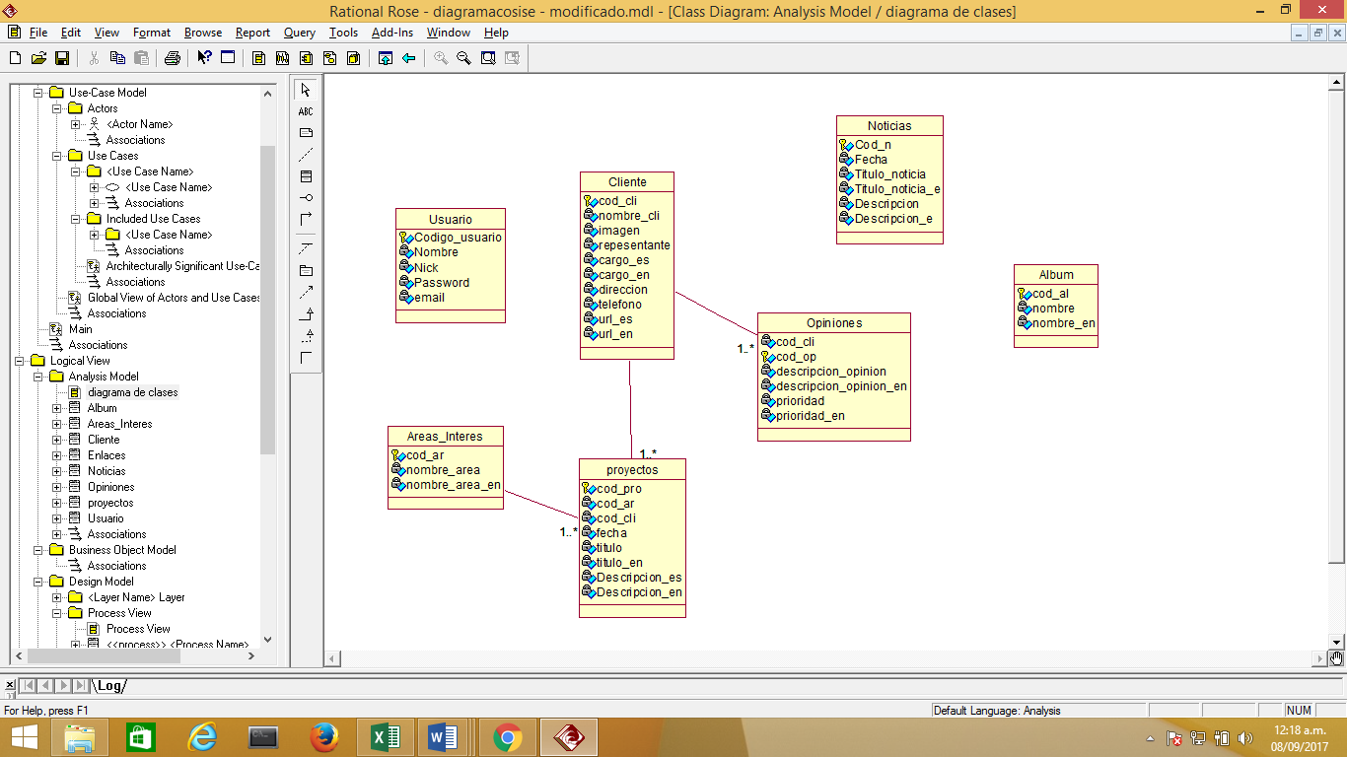

**DESARROLLO DE SISTEMA**

## **Desarrollo**

## **Entorno**

A continuación se muestra la estructura de carpetas que se emplea en el diseño y desarrollo de sitio web de COSISERED:

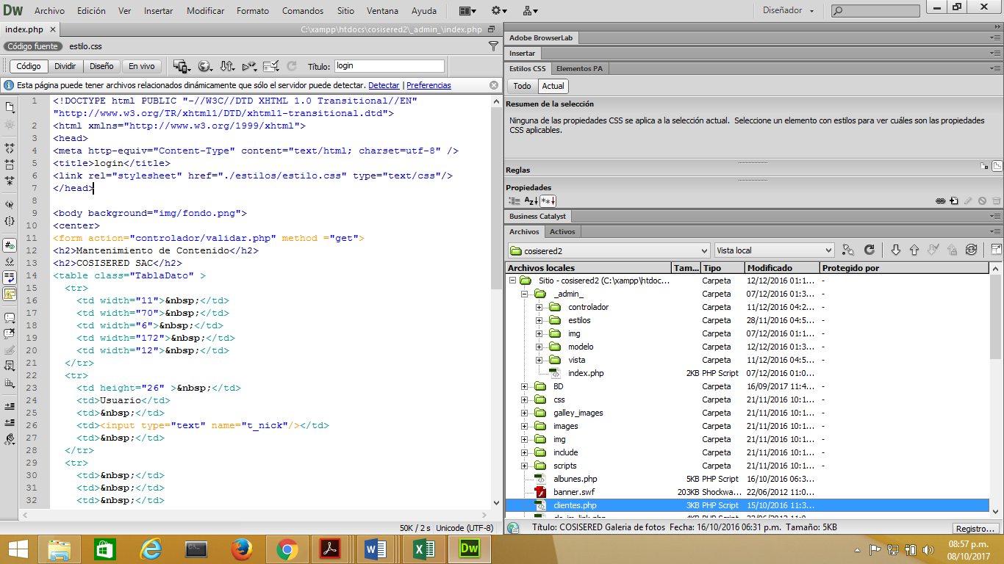

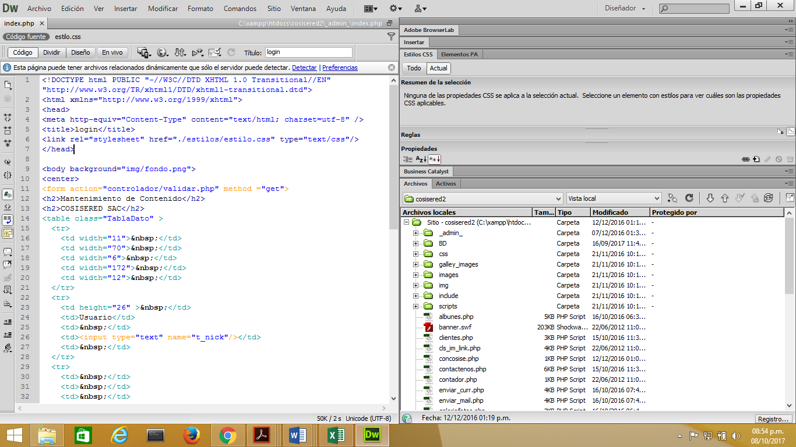

## **Listado de Funciones y Lógica de desarrollo**

## **Login**

Permite el ingreso al sistema, mediante un formulario de validación (usuario y contraseña)

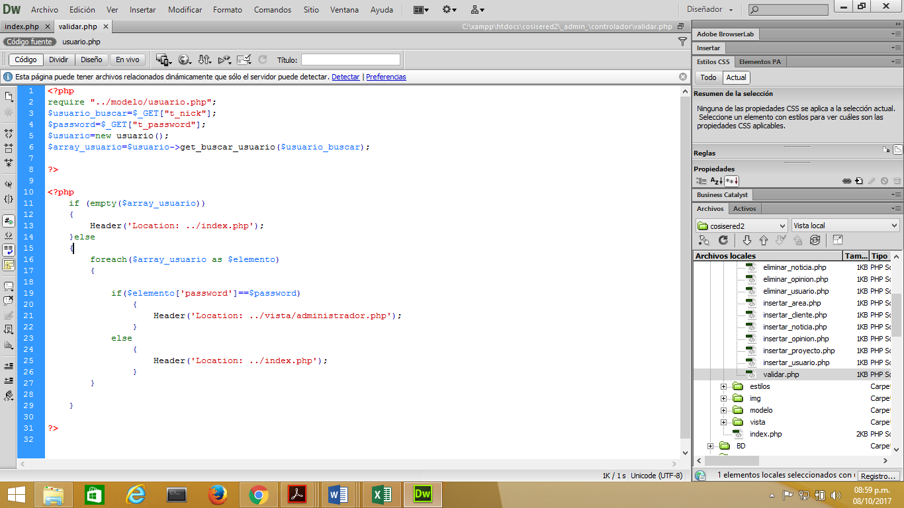

## **Menú Principal**

Muestra la lista completa de opciones que ofrece el sistema.

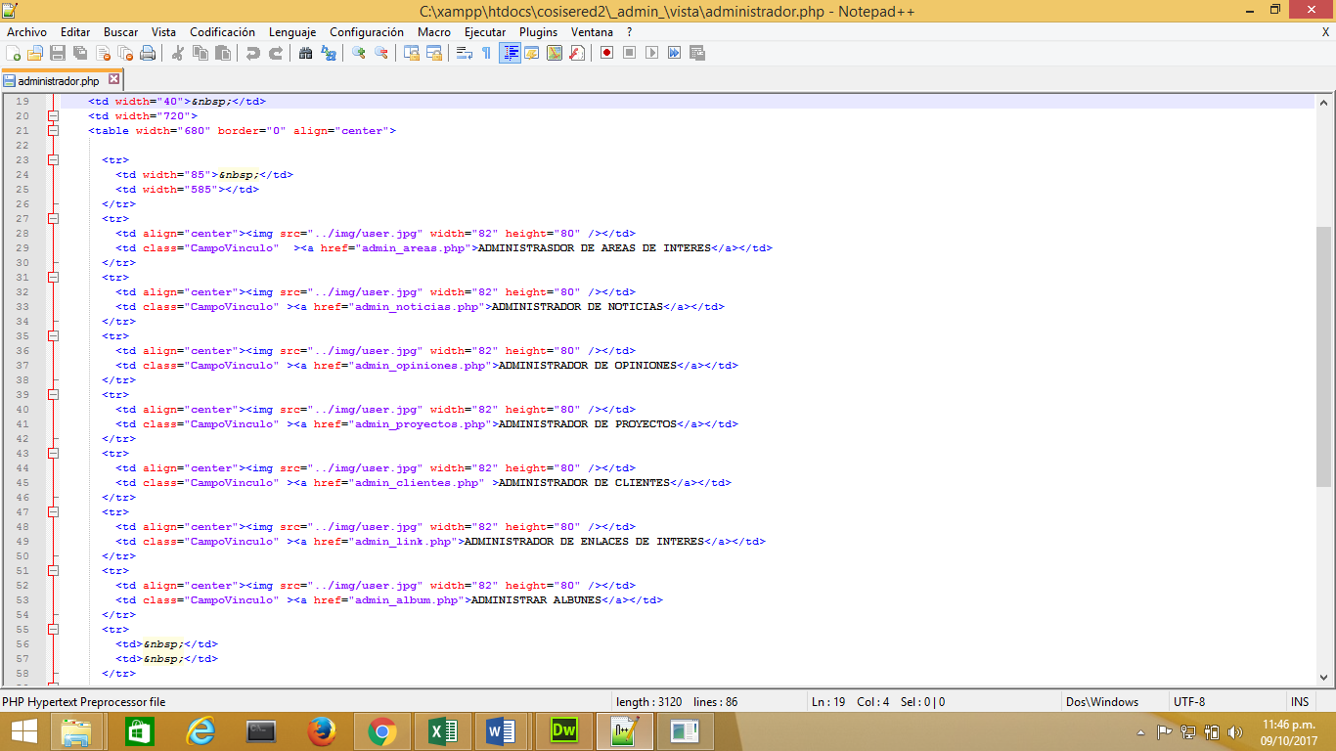

## **Administrador de Áreas de Interés**

Es el modulo que permite realizar las opciones de mantenimiento a los datos de la tabla “Áreas de interés” de la Base de Datos.

## **Listado de Registros**

Muestra en una lista el contenido de la tabla “Áreas de Interés”.

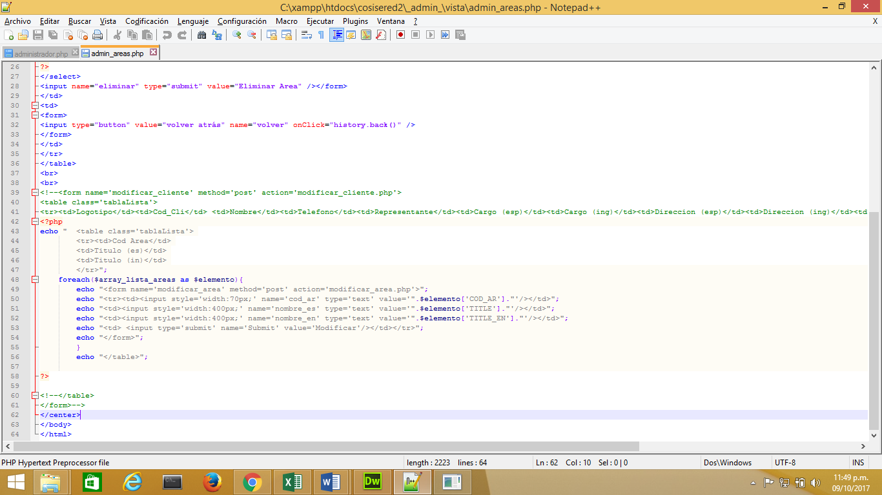

## **Inserción de Registros**

Inserta Registros en la Tabla “Áreas de Interés”.

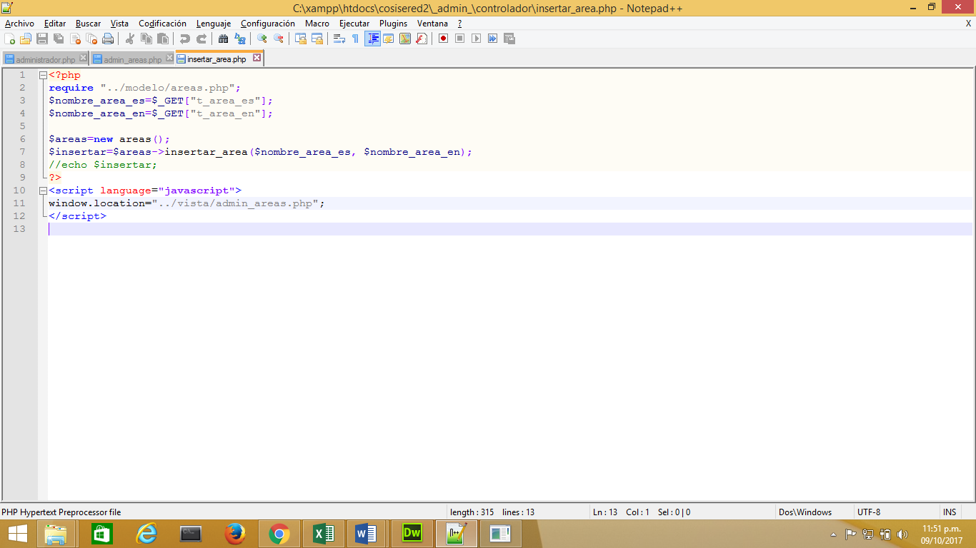

## **Edición de Registros**

Modifica los datos de los registros seleccionados de la Tabla “Áreas de Interés”.

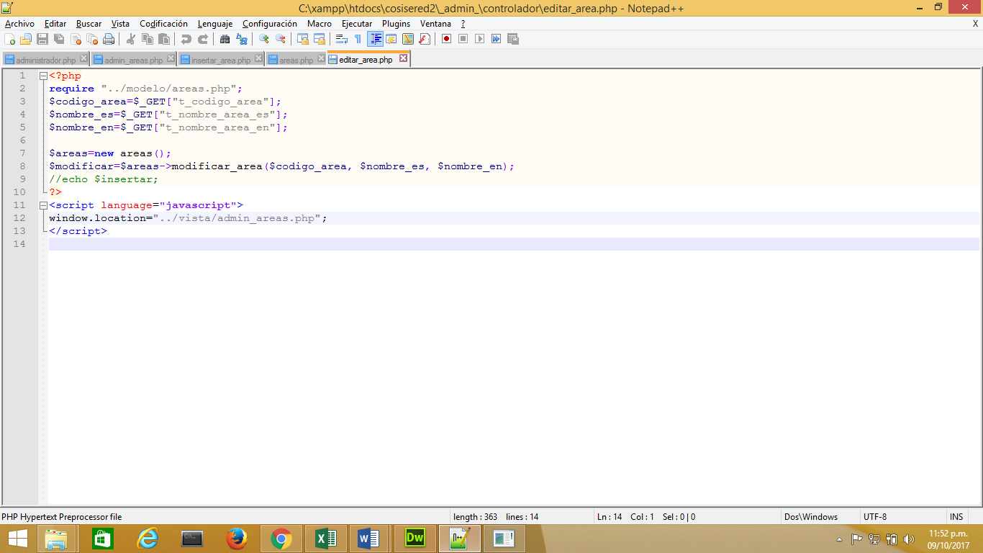

## **Eliminación de Registros**

Elimina los registros seleccionados de la Tabla “Áreas de Interés”.

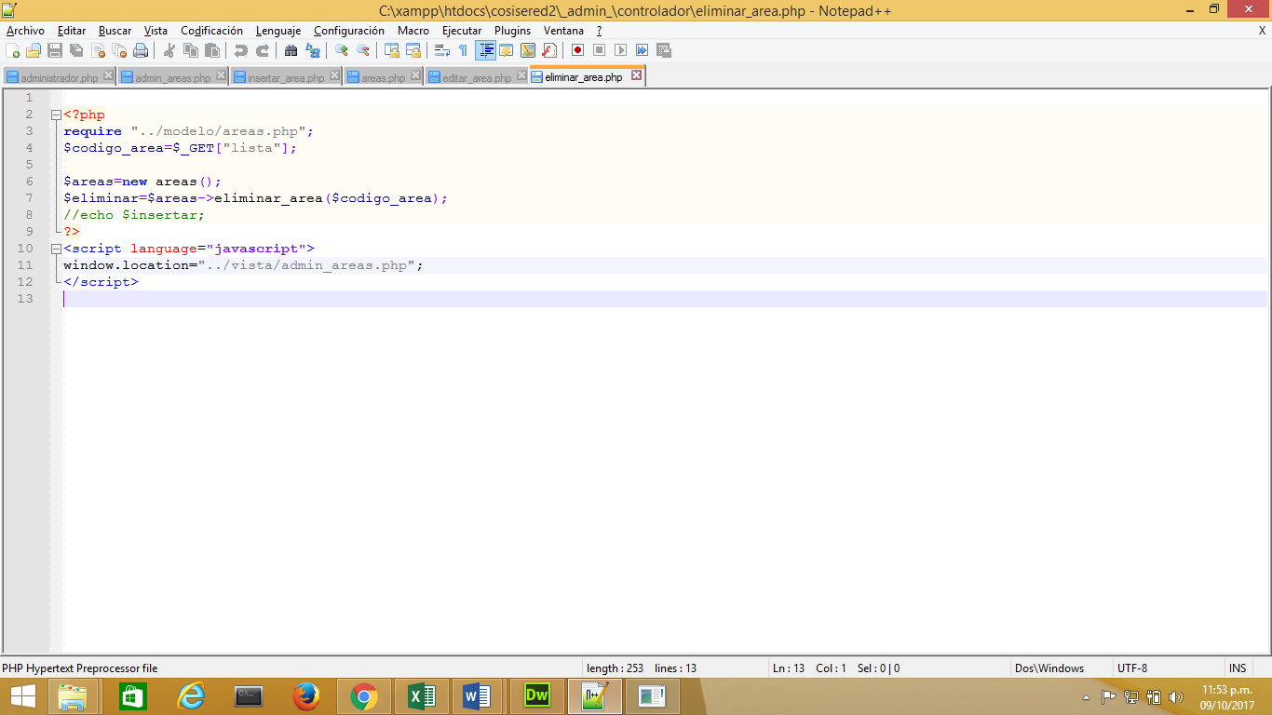

## **Administrador de Noticias**

Es el modulo que permite realizar las opciones de mantenimiento a los datos de la tabla “Noticias” de la Base de Datos.

## **Listado de Registros**

Muestra en una lista el contenido de la tabla “Noticias”.

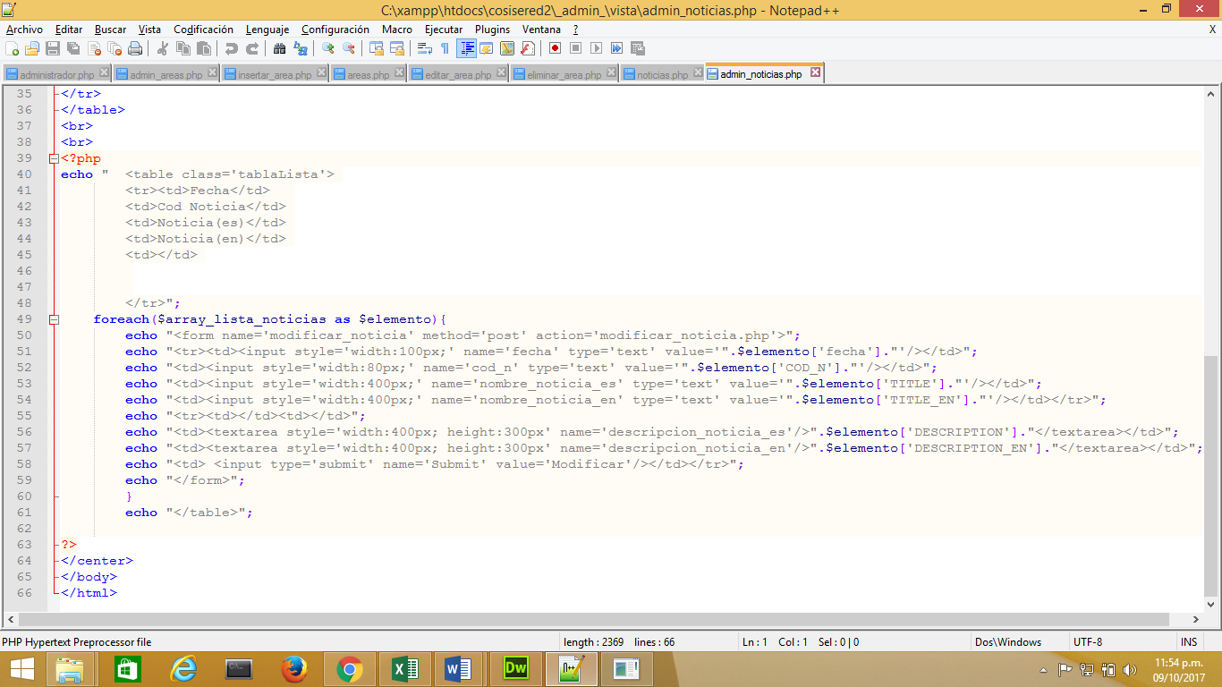

## **Inserción de Registros**

Inserta Registros en la Tabla “Noticias”.

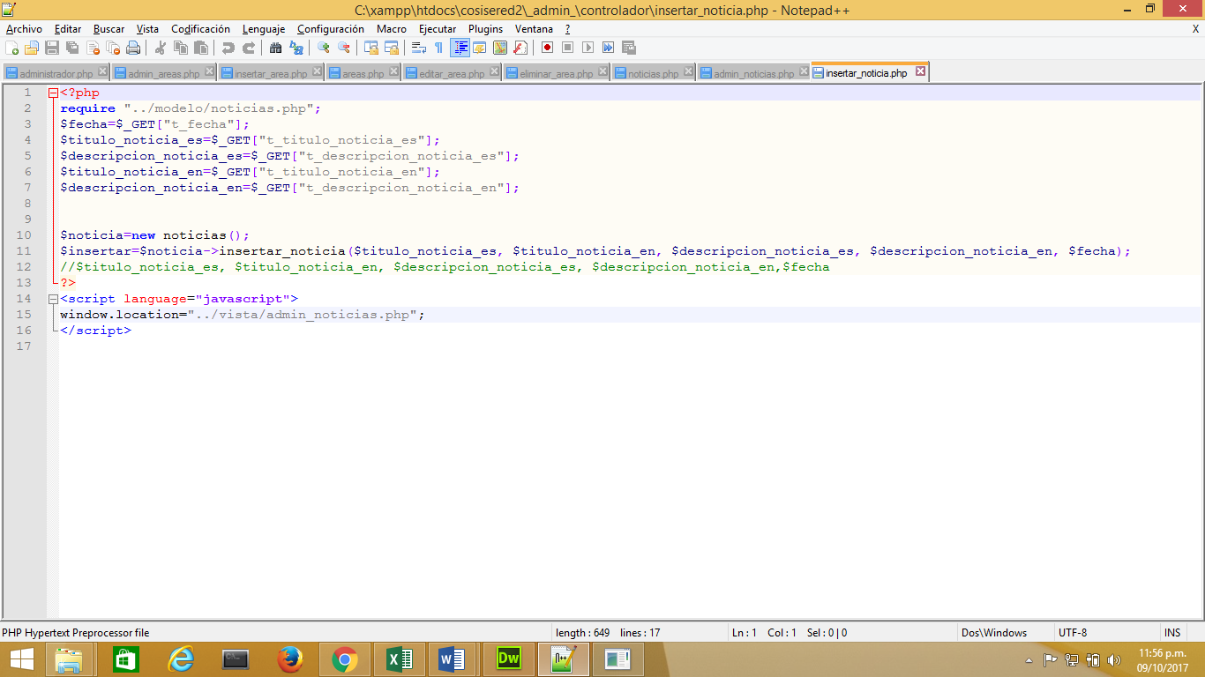

## **Edición de Registros**

Modifica los datos de los registros seleccionados de la Tabla “Noticias”.

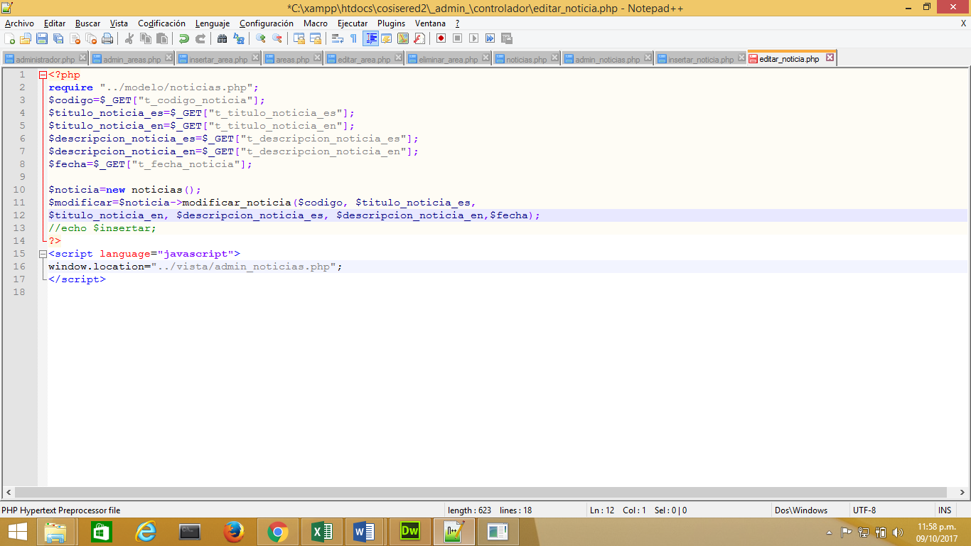

## **Eliminación de Registros**

Elimina los registros seleccionados de la Tabla “Noticias”.

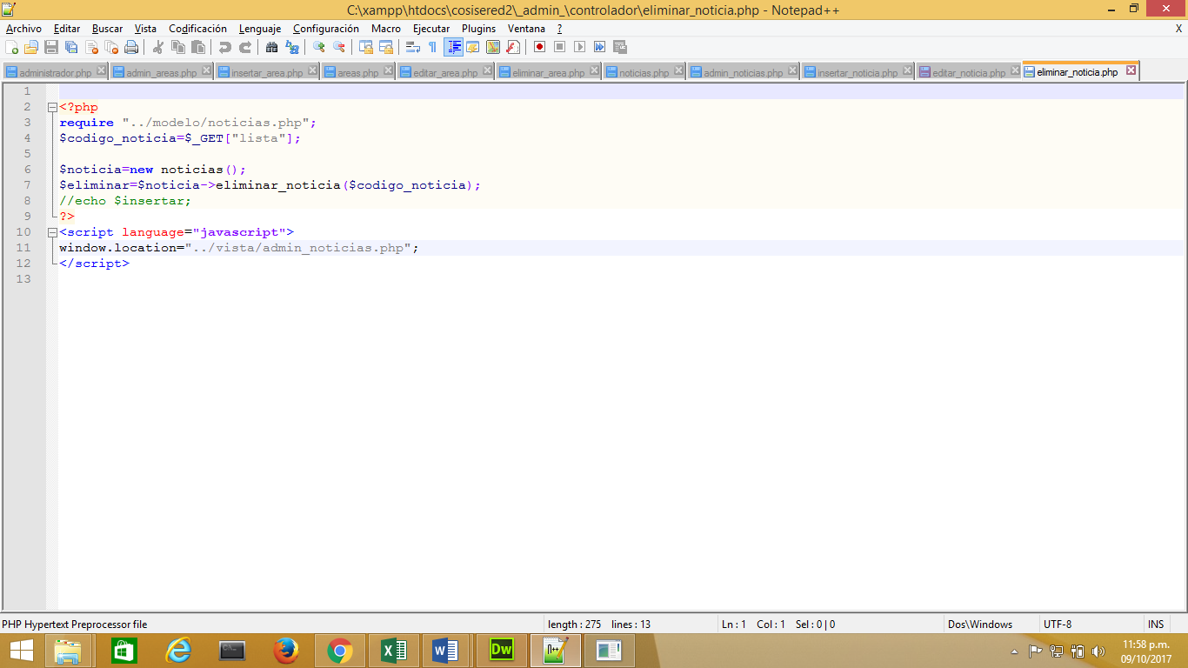

## **Administrador de Opiniones**

Es el modulo que permite realizar las opciones de mantenimiento a los datos de la tabla “Opiniones” de la Base de Datos.

## **Listado de Registros**

Muestra en una lista el contenido de la tabla “Opiniones”.

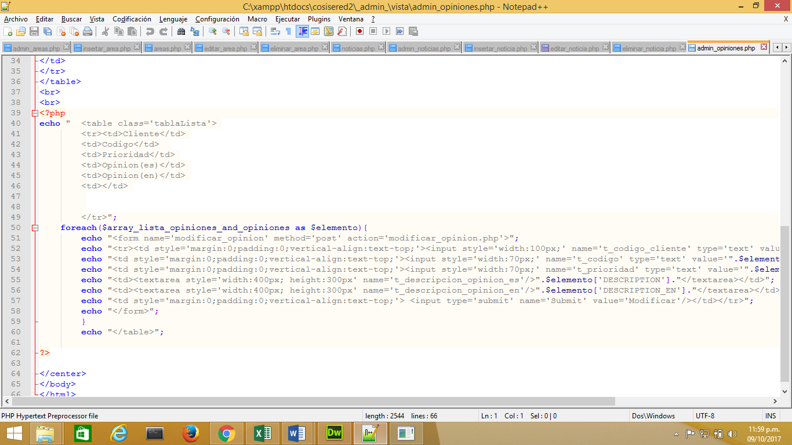

## **Inserción de Registros**

Inserta Registros en la Tabla “Opiniones”.

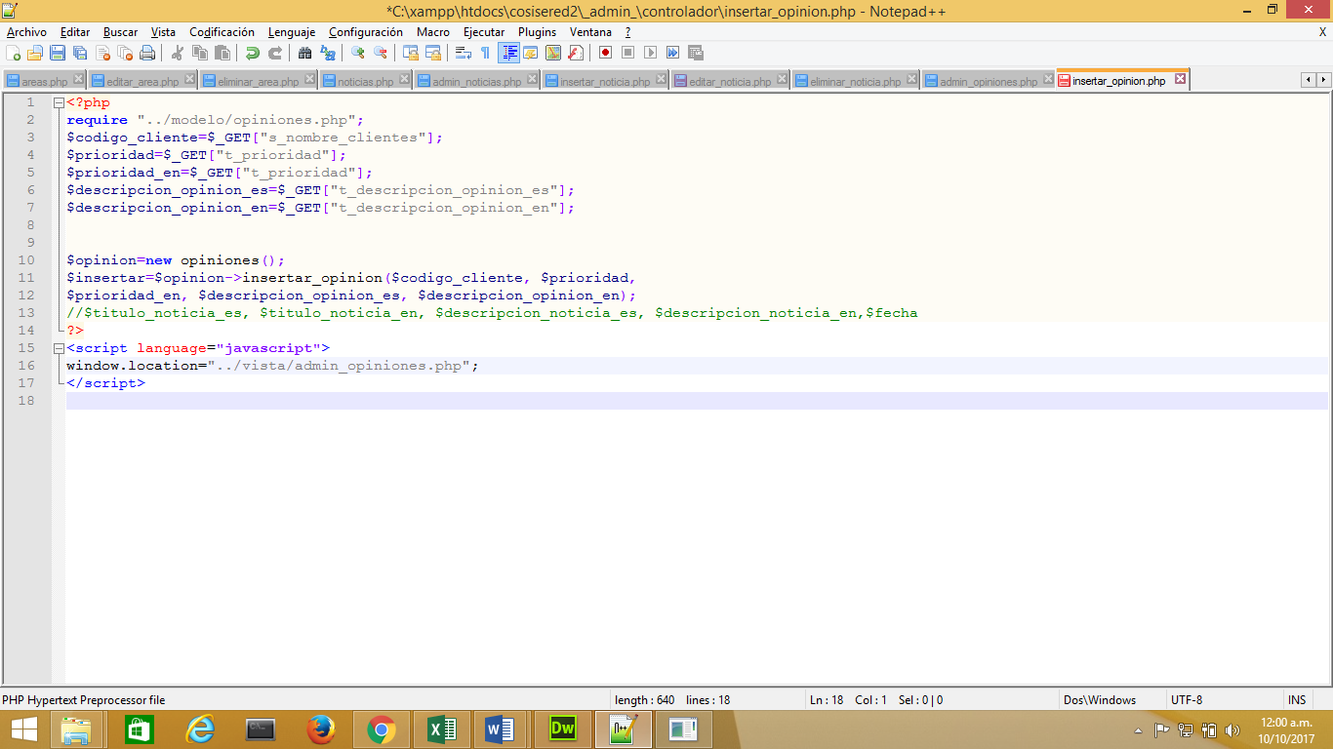

## **Edición de Registros**

Modifica los datos de los registros seleccionados de la Tabla “Opiniones”.

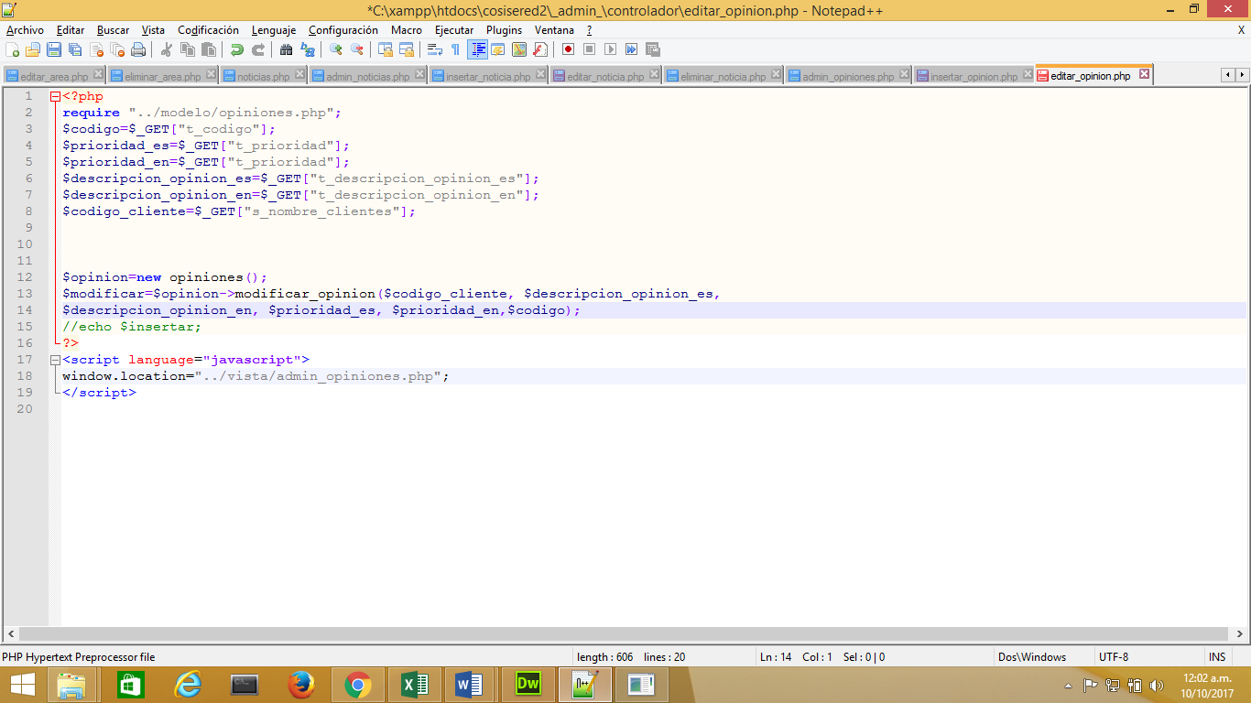

## **Eliminación de Registros**

Elimina los registros seleccionados de la Tabla “Opiniones”.

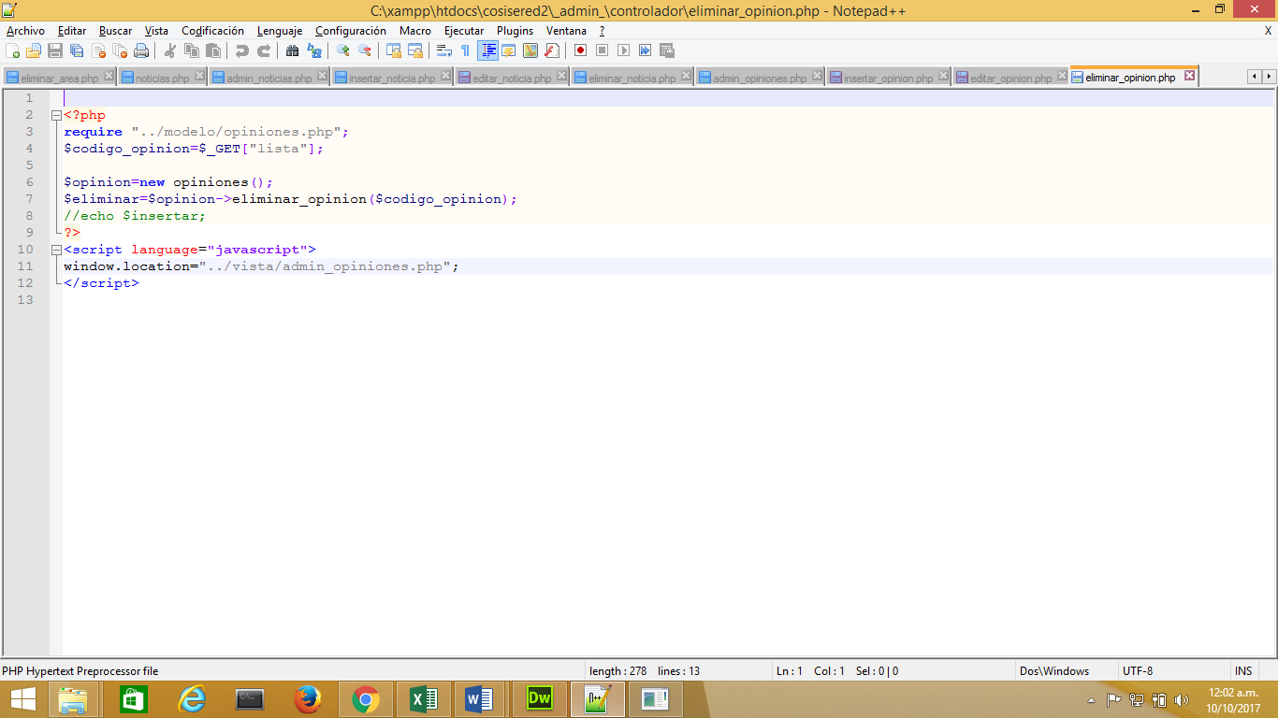

## **Administrador de Proyectos**

## **Listado de Registros**

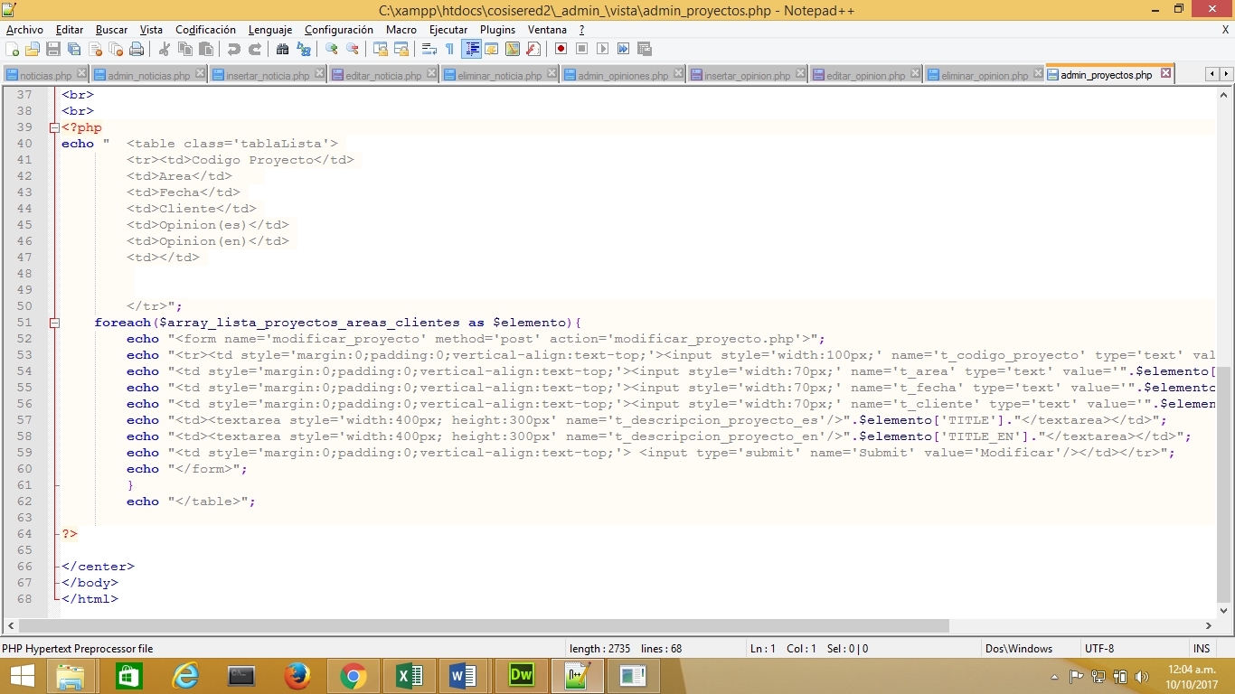

## **Inserción de Registros**

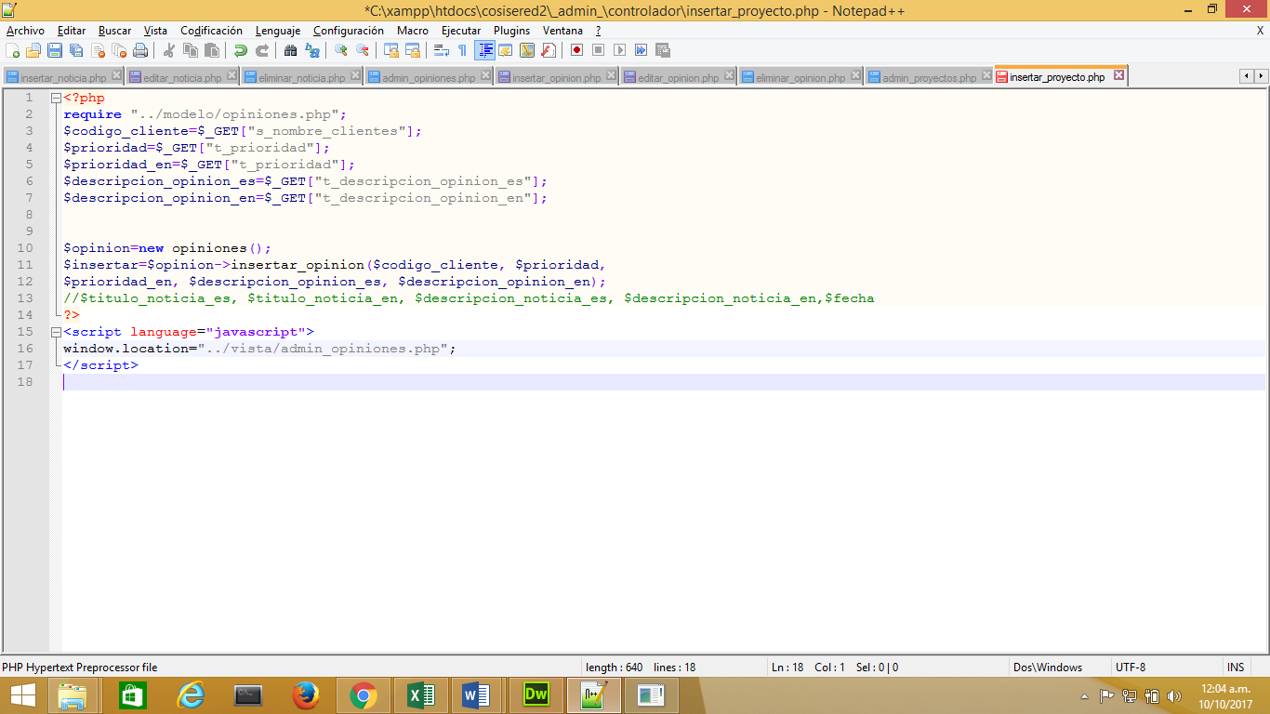

## **Edición de Registros**

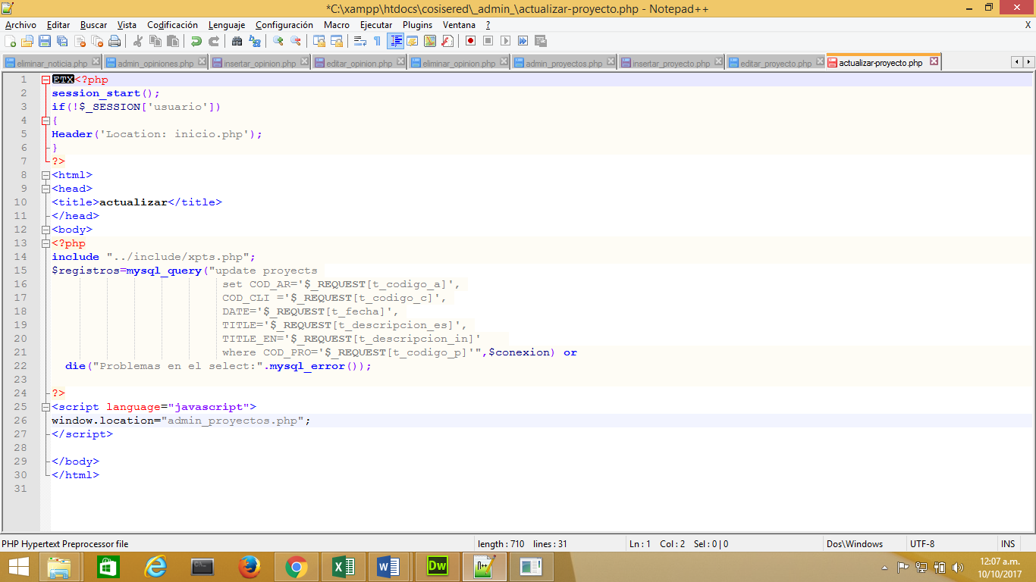

## **Eliminación de Registros**

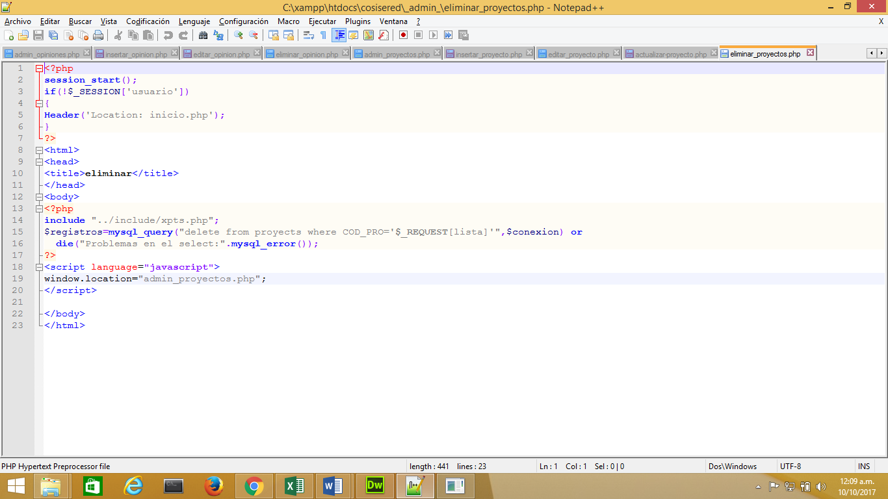

## **Administrador de Clientes**

## **Listado de Registros**

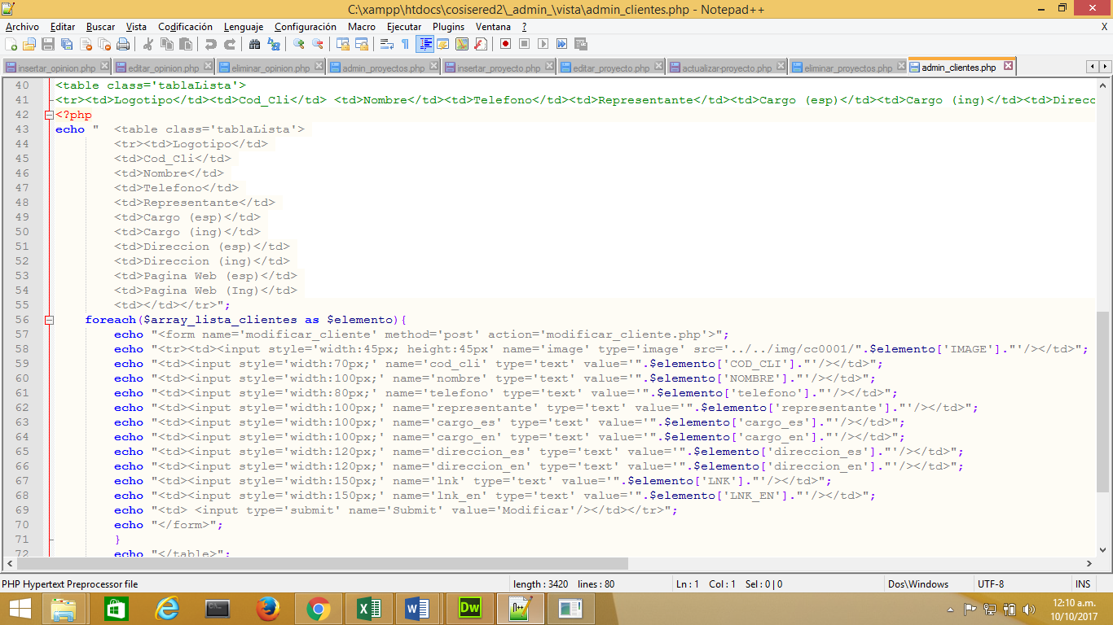

## **Inserción de Registros**

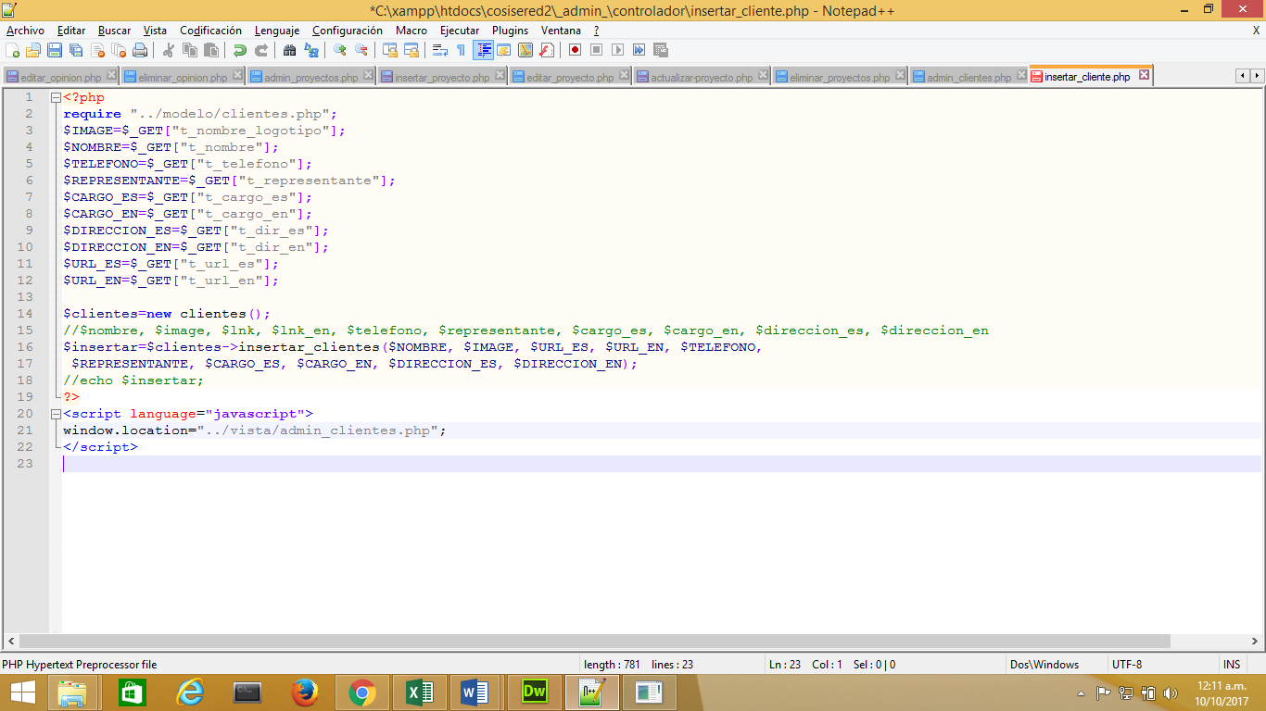

## **Edición de Registros**

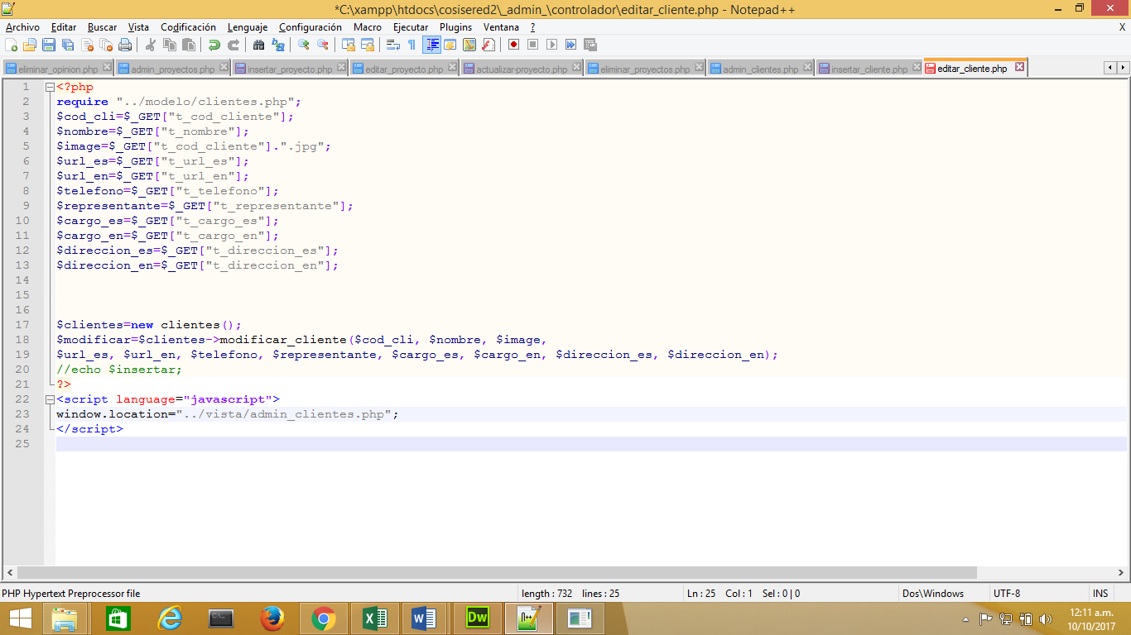

## **Eliminación de Registros**

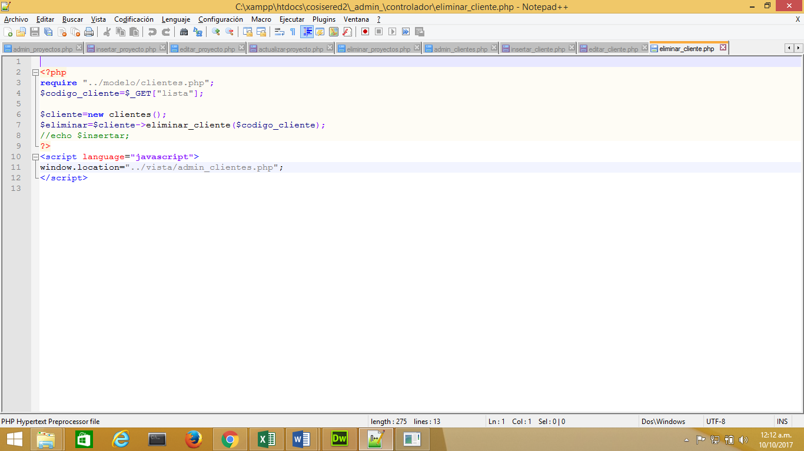

## **Administrador de Enlaces de Interés**

## **Listado de Registros**

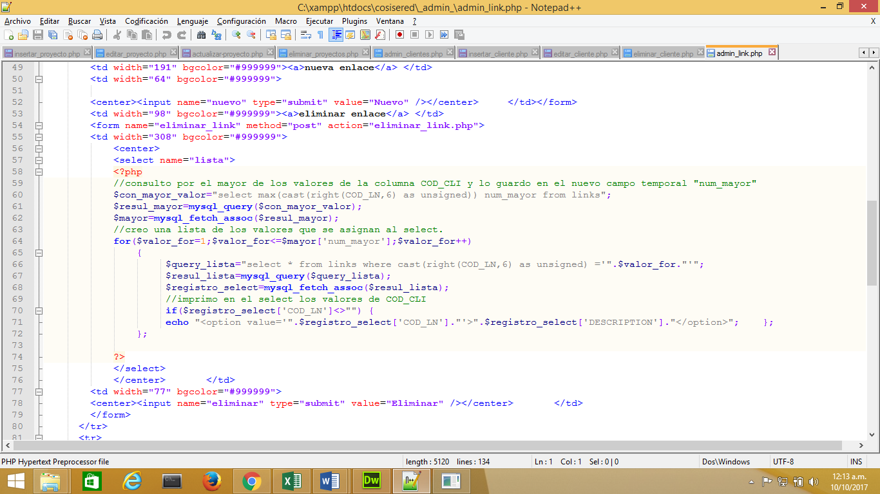

## **Inserción de Registros**

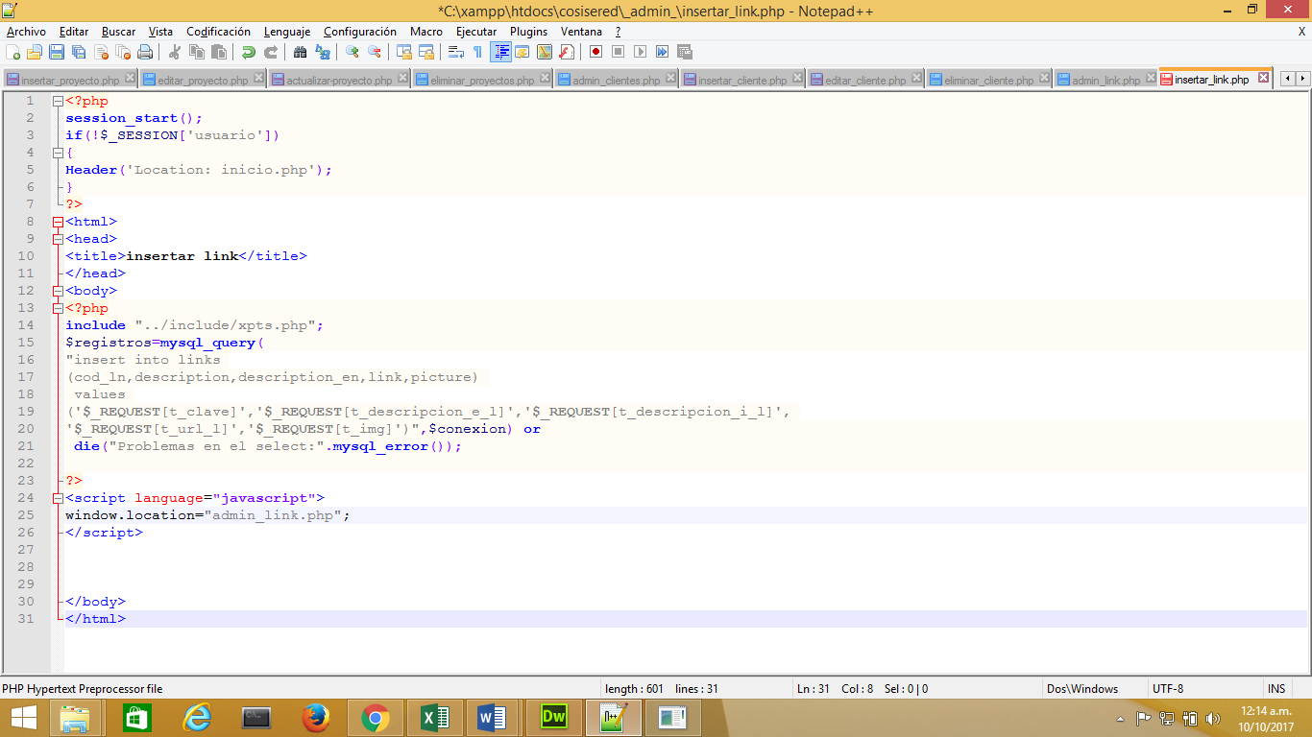

## **Edición de Registros**

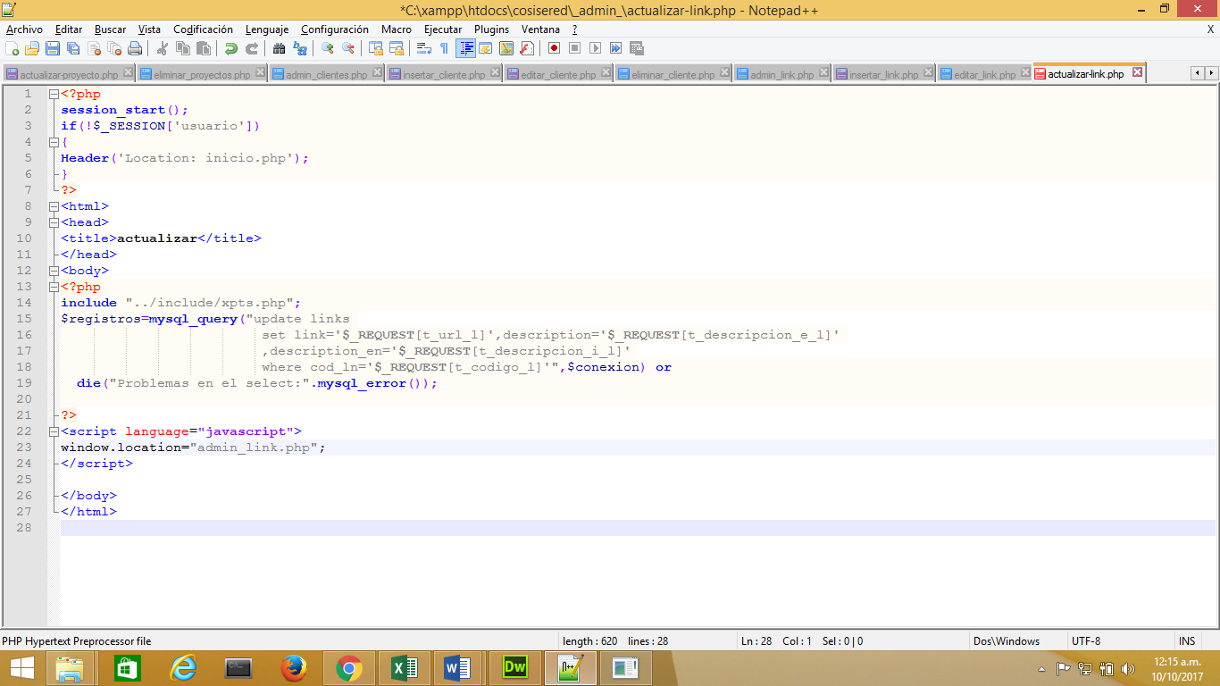

## **Eliminación de Registros**

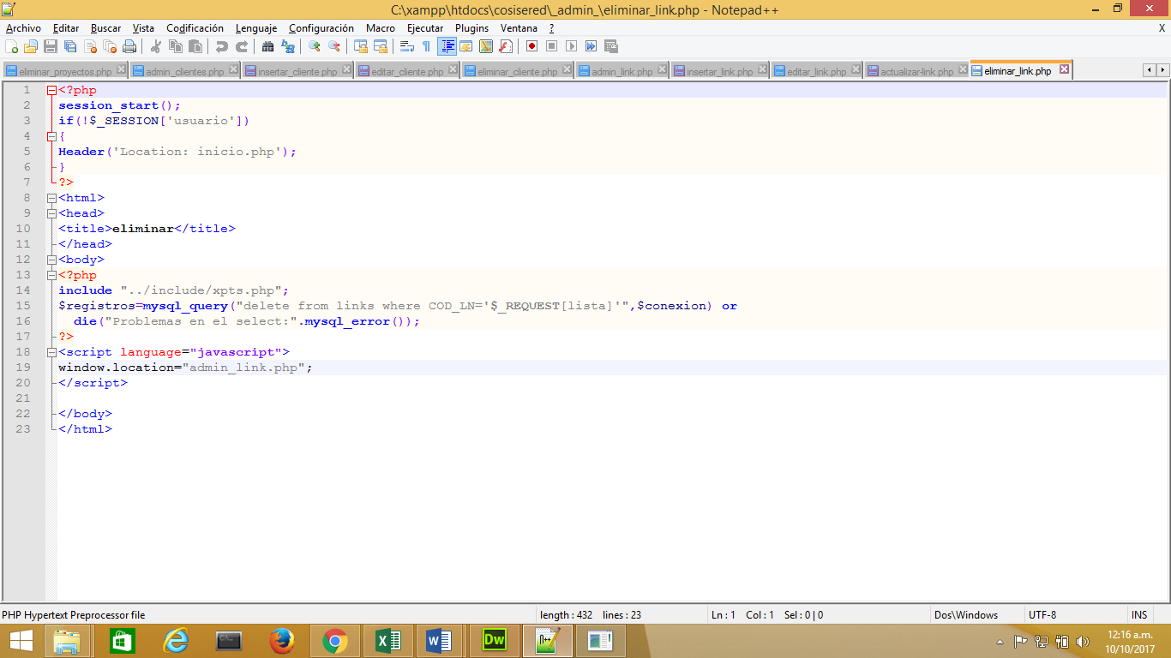

## **Administrador de Álbum**

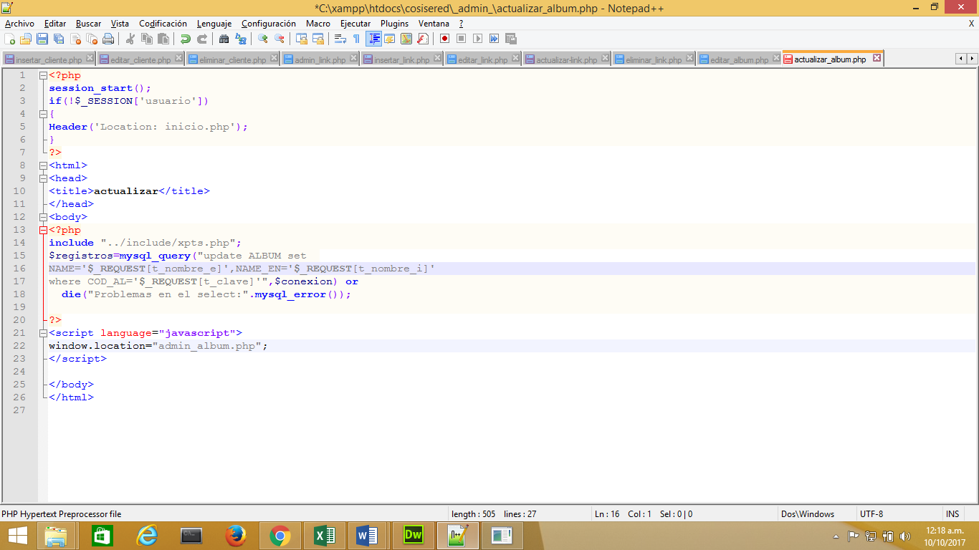

## **Administrador de Usuarios**

## **Listado de Registros**

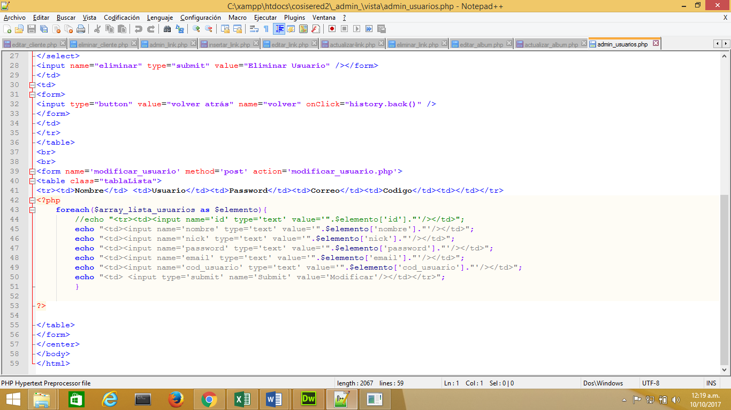

## **Inserción de Registros**

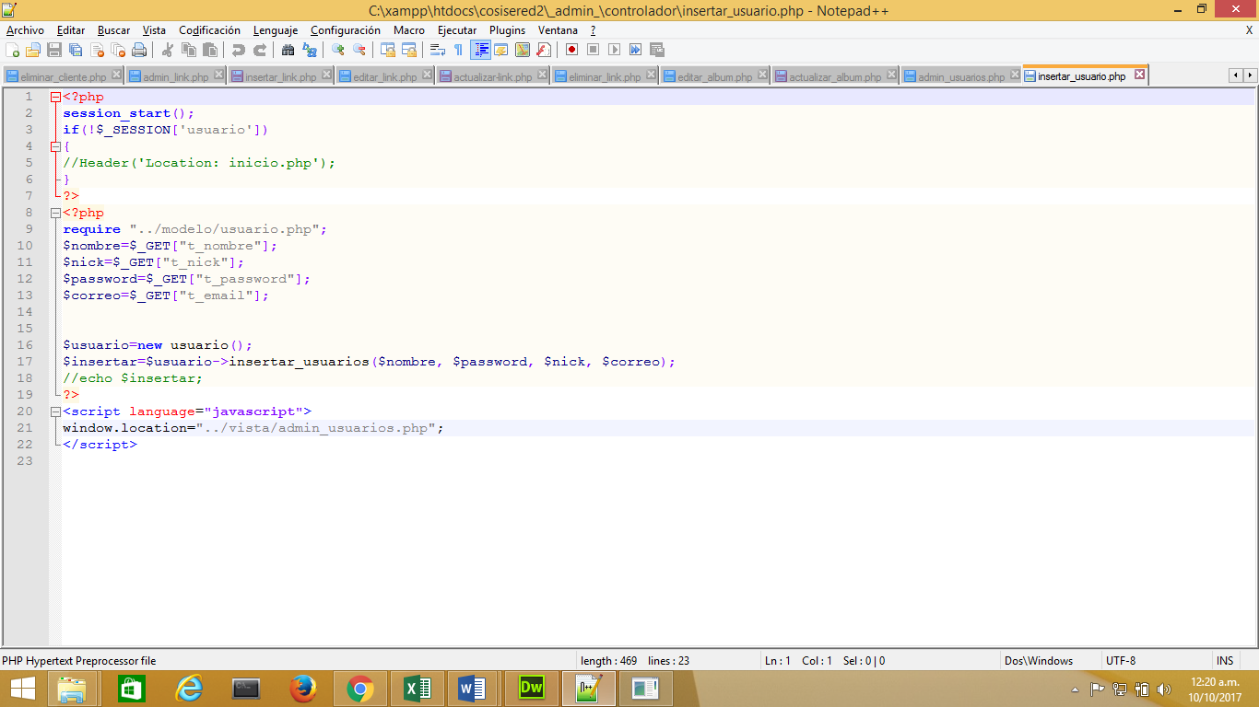

## **Edición de Registros**

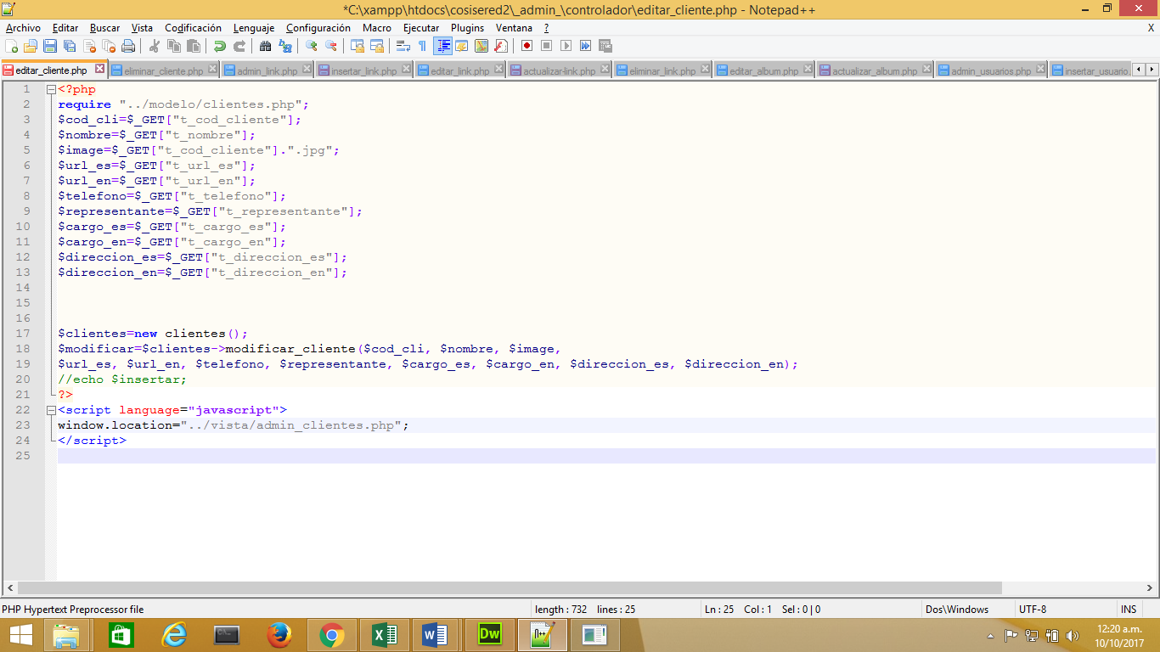

## **Eliminación de Registros**

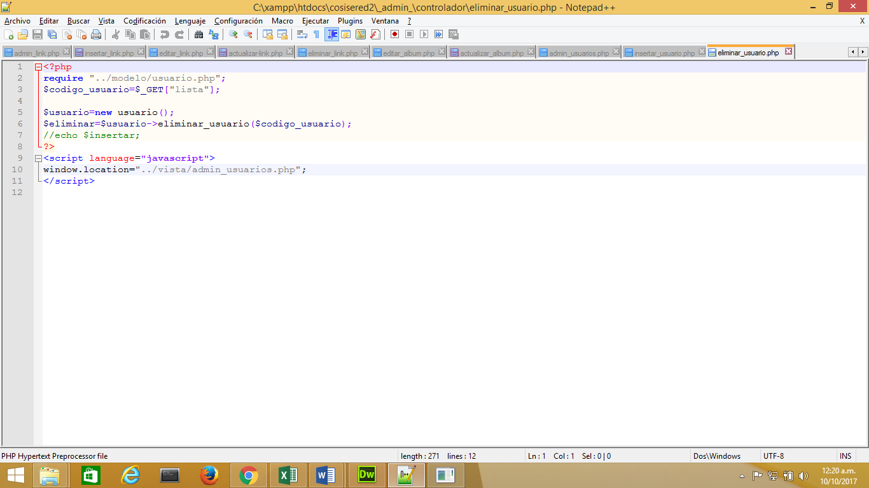

## **Cambio de Idioma**

